**VMware vSphere**

**Operación, Escalamiento y Seguridad**

**Versión 8**

**Guía de uso de laboratorio**

**Laboratorio # 15**

**Manejo de Alarmas**

Revisión 1.1 2024

**Laboratorio # 15**

**Manejo de Alarmas**

Actividades por realizar:

1. Establecer una alarma para monitorear una condición
2. Disparar la alarma de condición
3. Establecer una alarma para monitorear un evento
4. Disparar la alarma de evento
5. Desactivar las alarmas

**Actividad # 1**

**Establecer una alarma para monitorear una condición**

Utilizar la liga de acceso proporcionada por su instructor

A manera de ejemplo: [**https://vlabs.v2s.us/lab**](https://vlabs.v2s.us/lab)

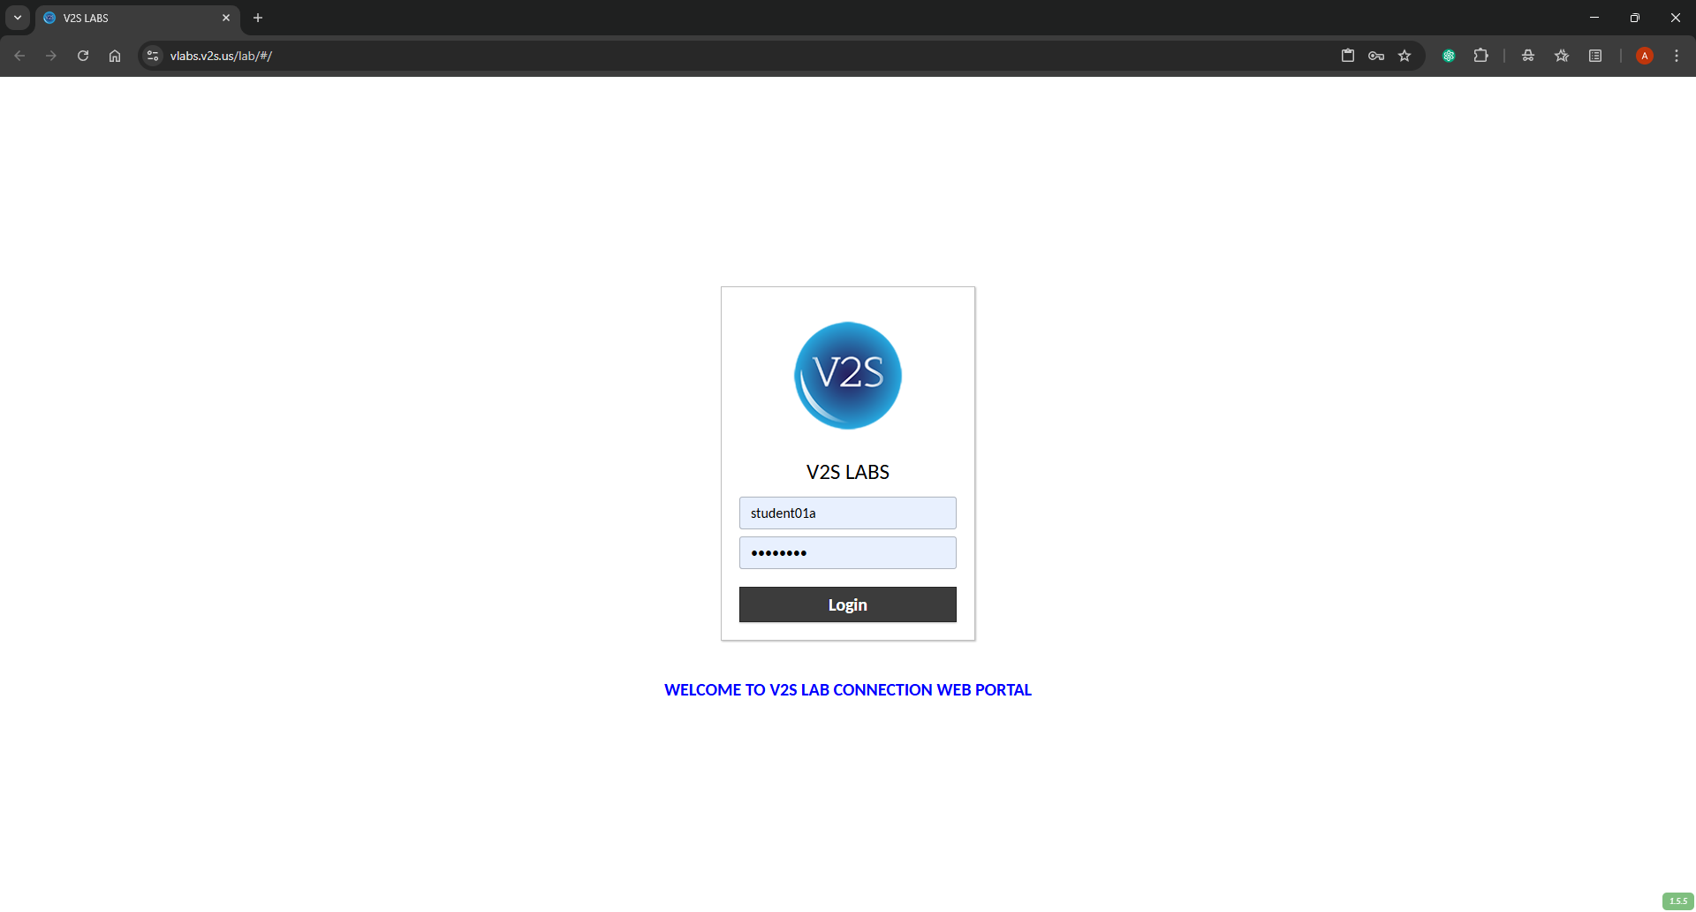

Utilizar el usuario y contraseña que le proporcione su instructor

A manera de ejemplo

Usuario: **student01a**

Contraseña: **Arn0224!**

Click en **Login**

Seleccionar en esta interfaz el primer pod de trabajo **vPodProd001a** (1)

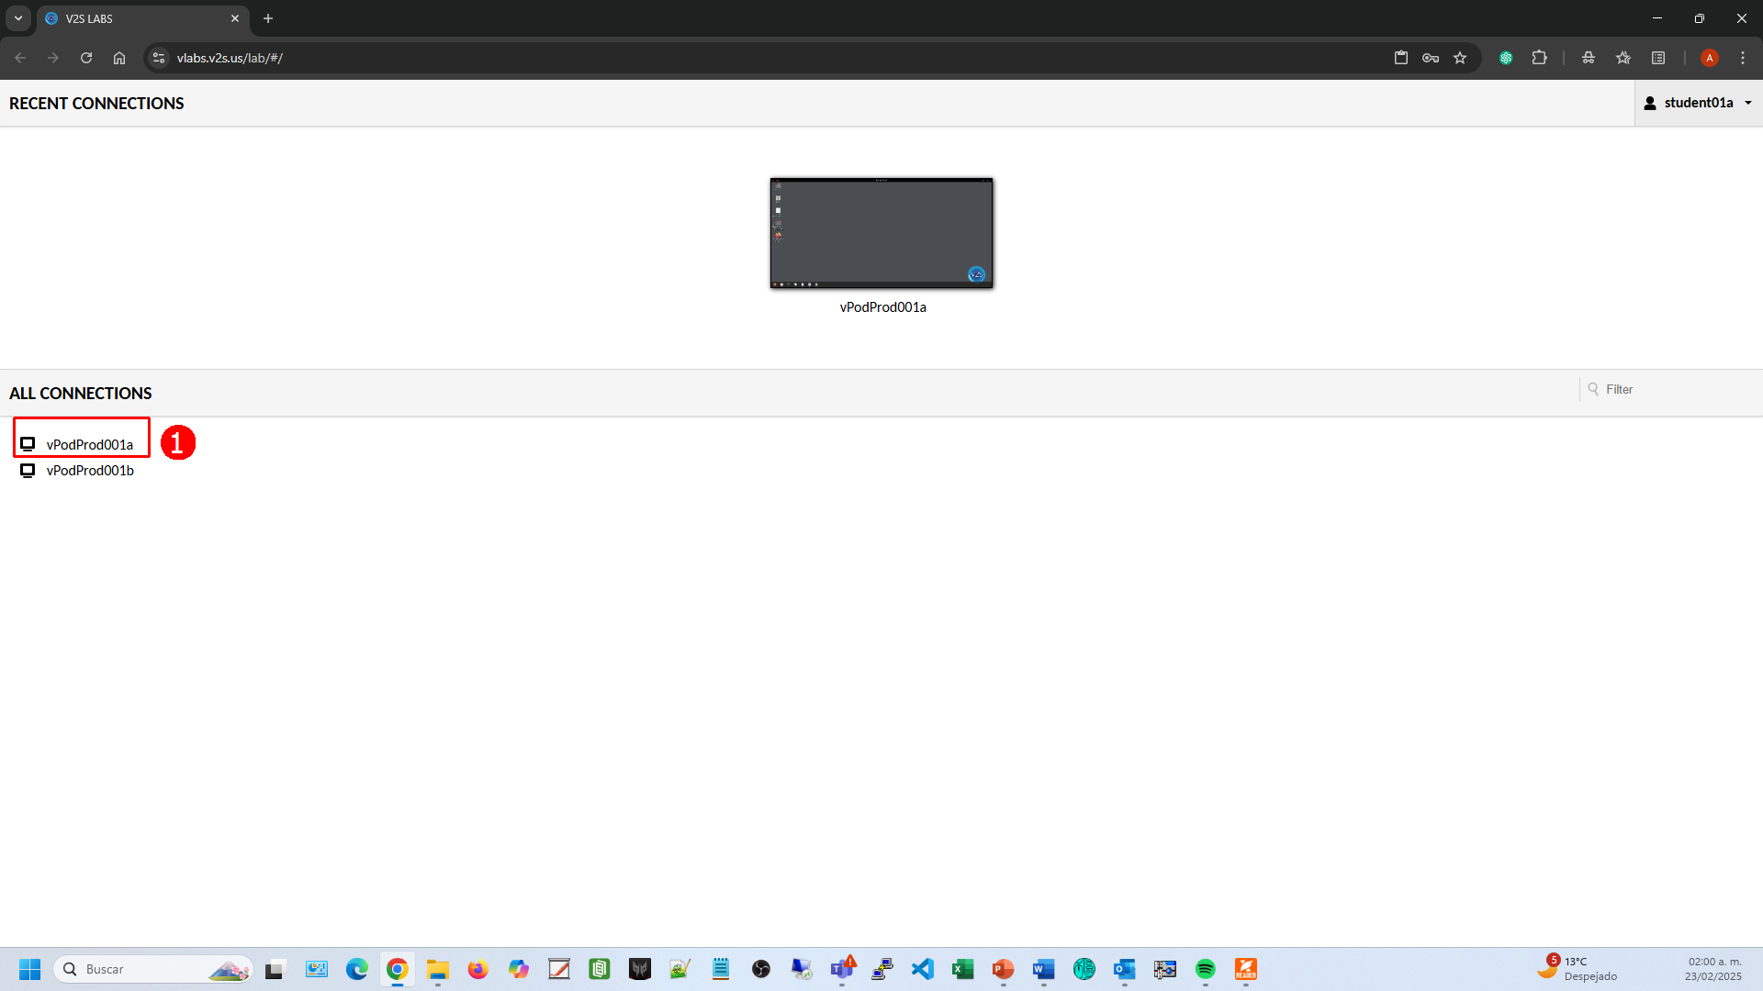

Al entrar, en la siguiente interfaz proporcionar

Usuario: **student01**

Contraseña: **VMware1!**

Click en **OK**

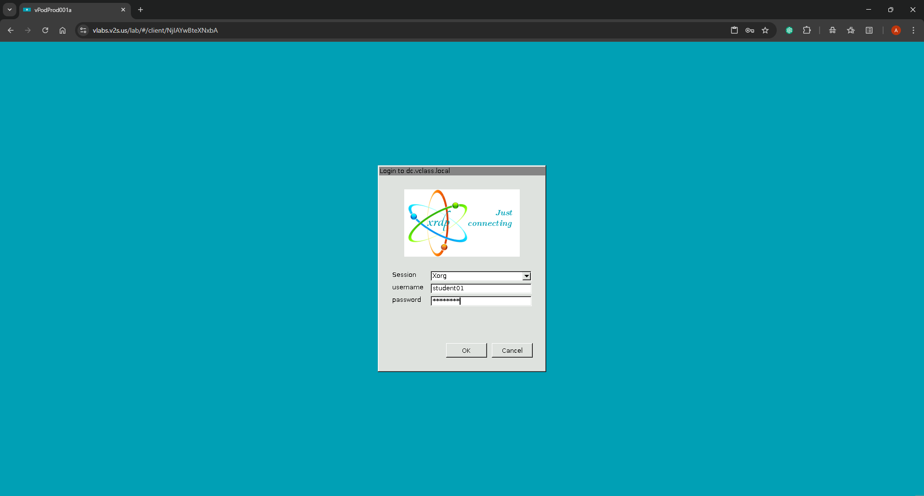

Se obtiene acceso al escritorio remoto

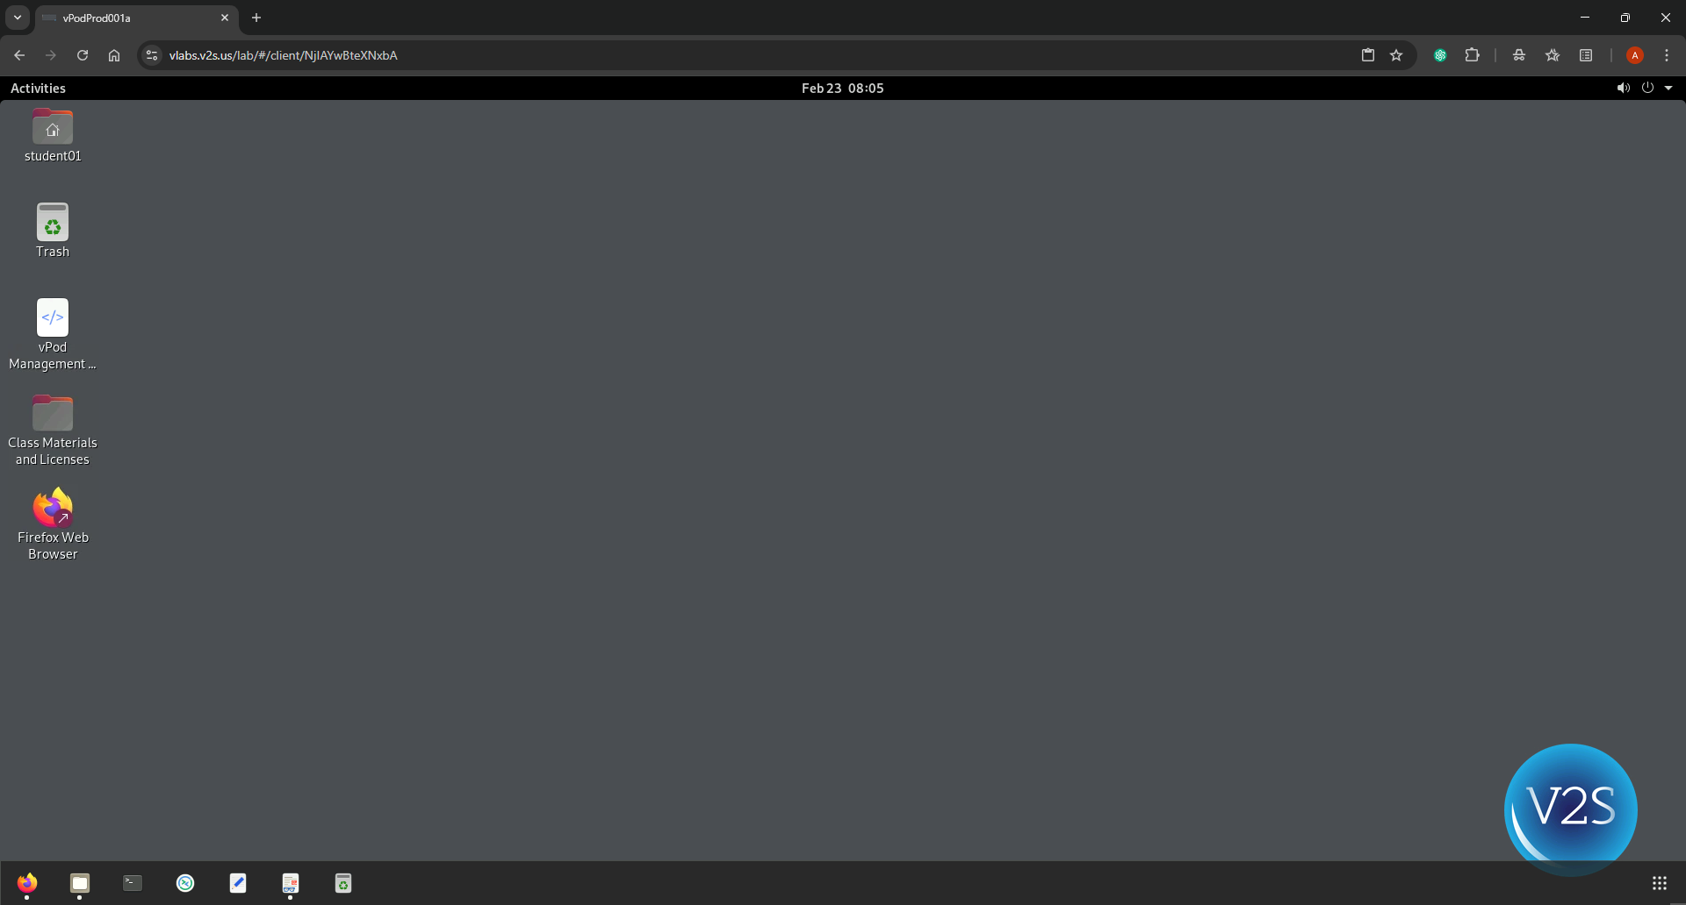

Abrir una instancia del browser Firefox con acceso directo al **vSphere Client login interface**

User**:** [**administrator@vsphere.local**](mailto:administrator@vsphere.local)

Password**: VMware1!**

Click en **Login**

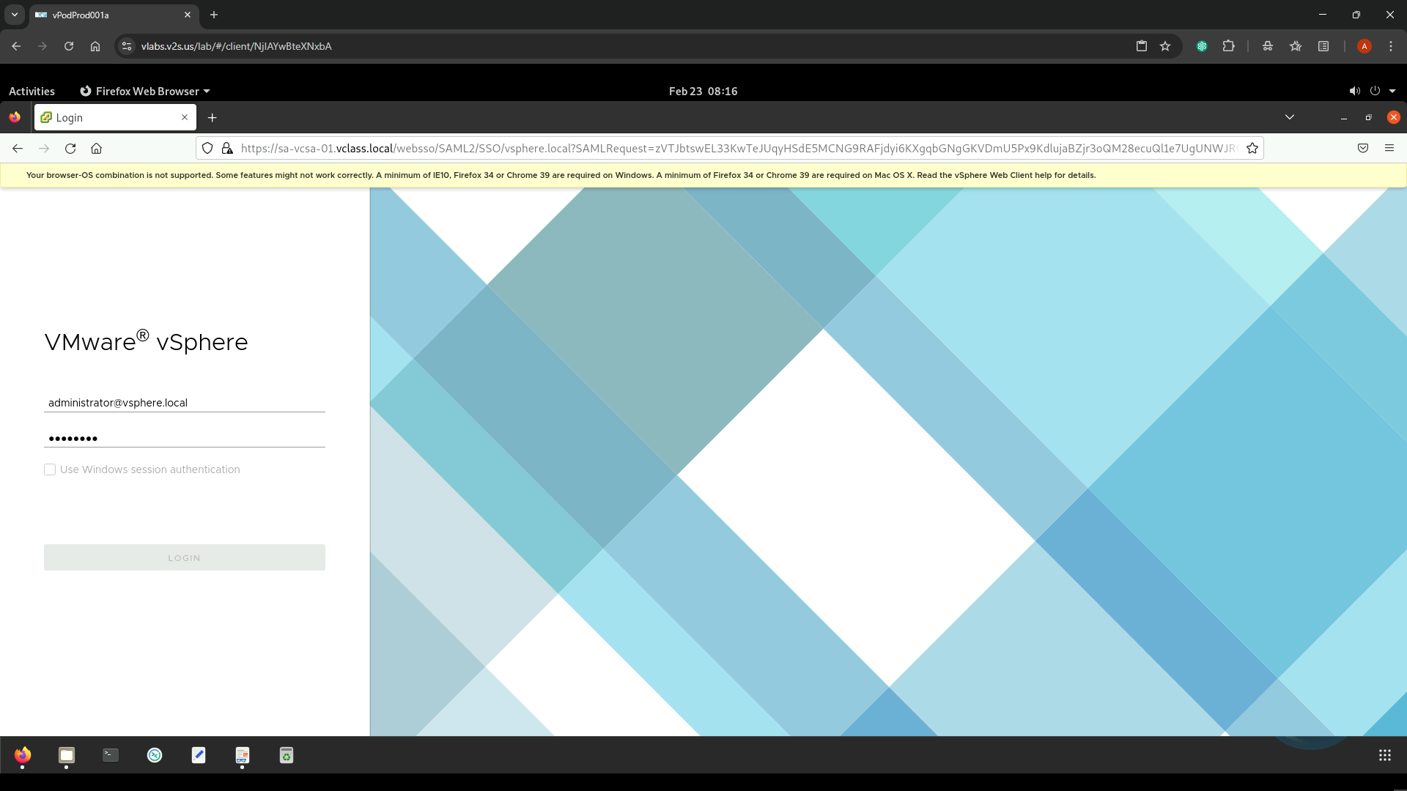

Abrir una instancia de Firefox, seleccionar el shortcut de **vCenter**

En la vista de **Hosts & Clusters** (1), click en la VM **Linux-CPU-01** (2), en el menú contextual seleccionar **Alarms** (3), **New Alarm** **Definition**(4)

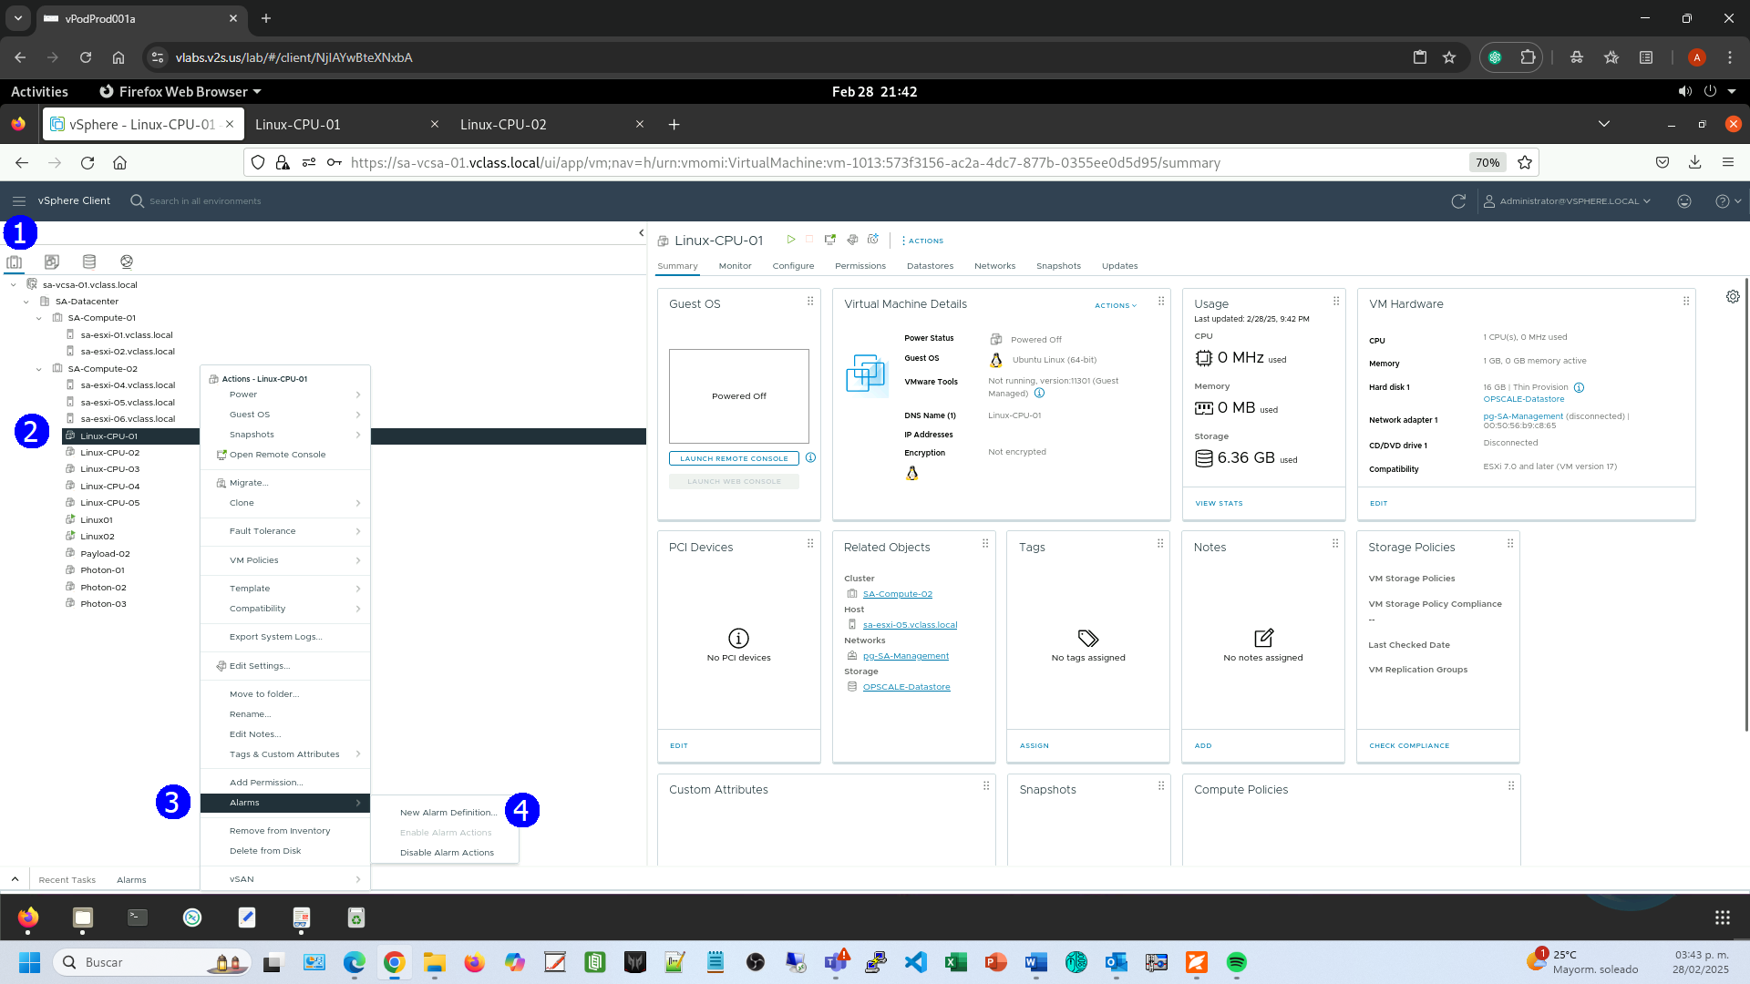

Se despliega el asistente de alarmas

En el campo **Alarm Name** establecer **Linux_01_CPU_High_Usage** (2), **NEXT** (3)

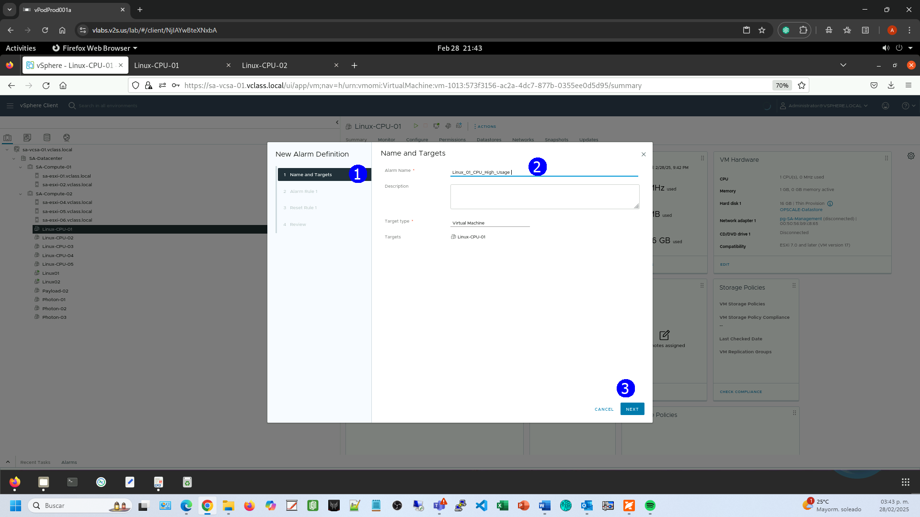

Seleccionar del menú desplegable **IF** (2), **VM CPU USAGE** (3)

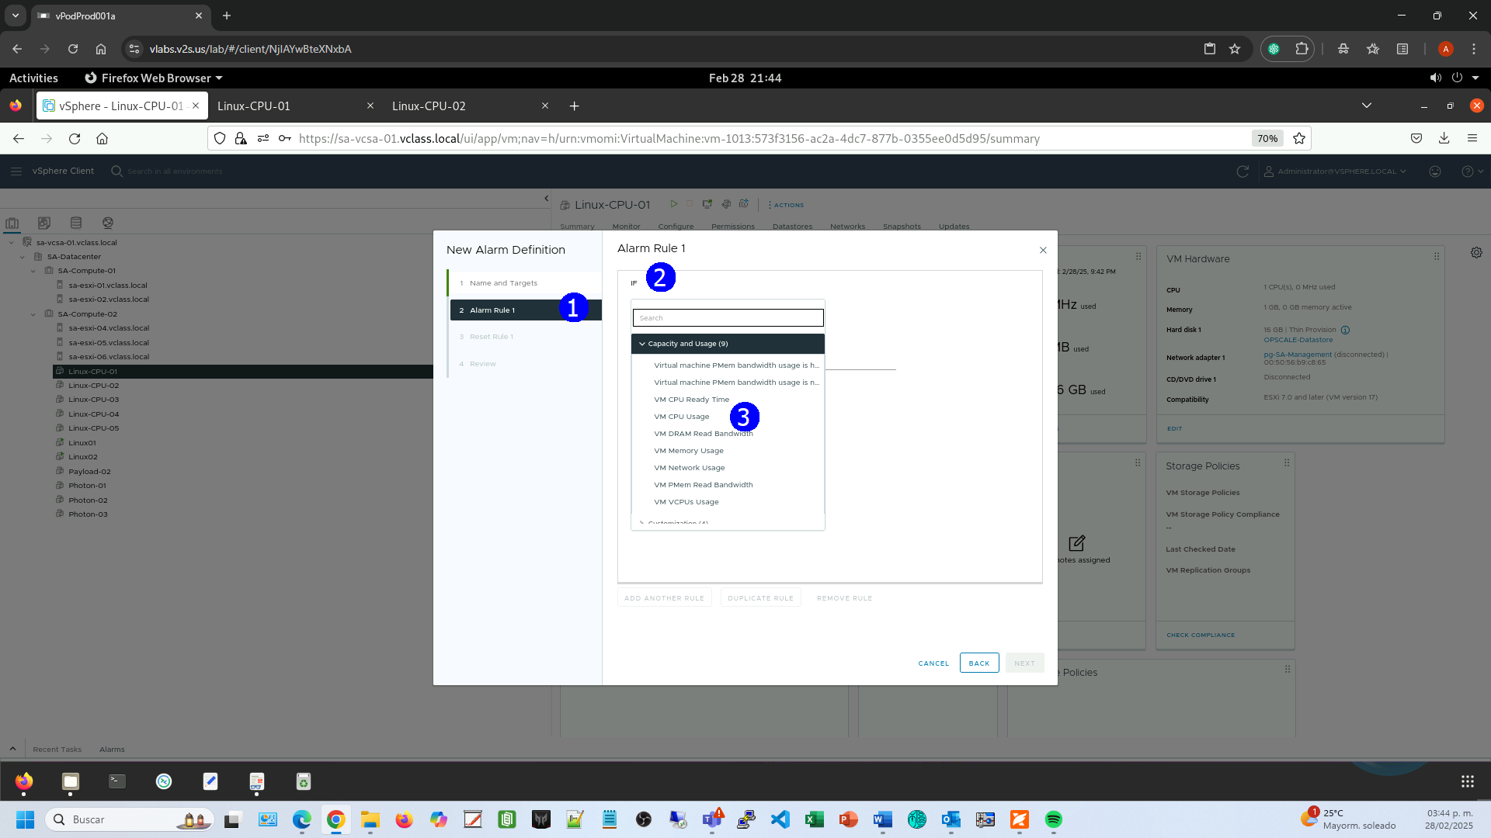

Establecer las siguientes condiciones:

**Métrica : VM CPU Usage (2),**

**Operador: Is above (3)**

**Umbral: 35% (4)**

**Tiempo: 30 Sec (5)**

**Acción: Show as Warning (6)**

Click en **NEXT** (7)

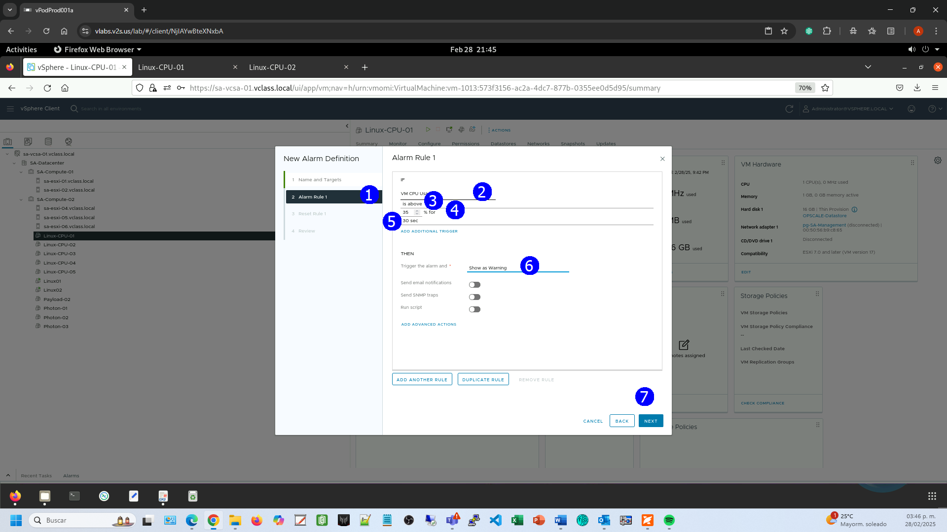

En el paso **Reset Rule** (1), observar la regla presente y avanzar **NEXT** (2) la misma establece que la regla de establecer la alarma en un estado de normal es que la condición ya no se cumpla.

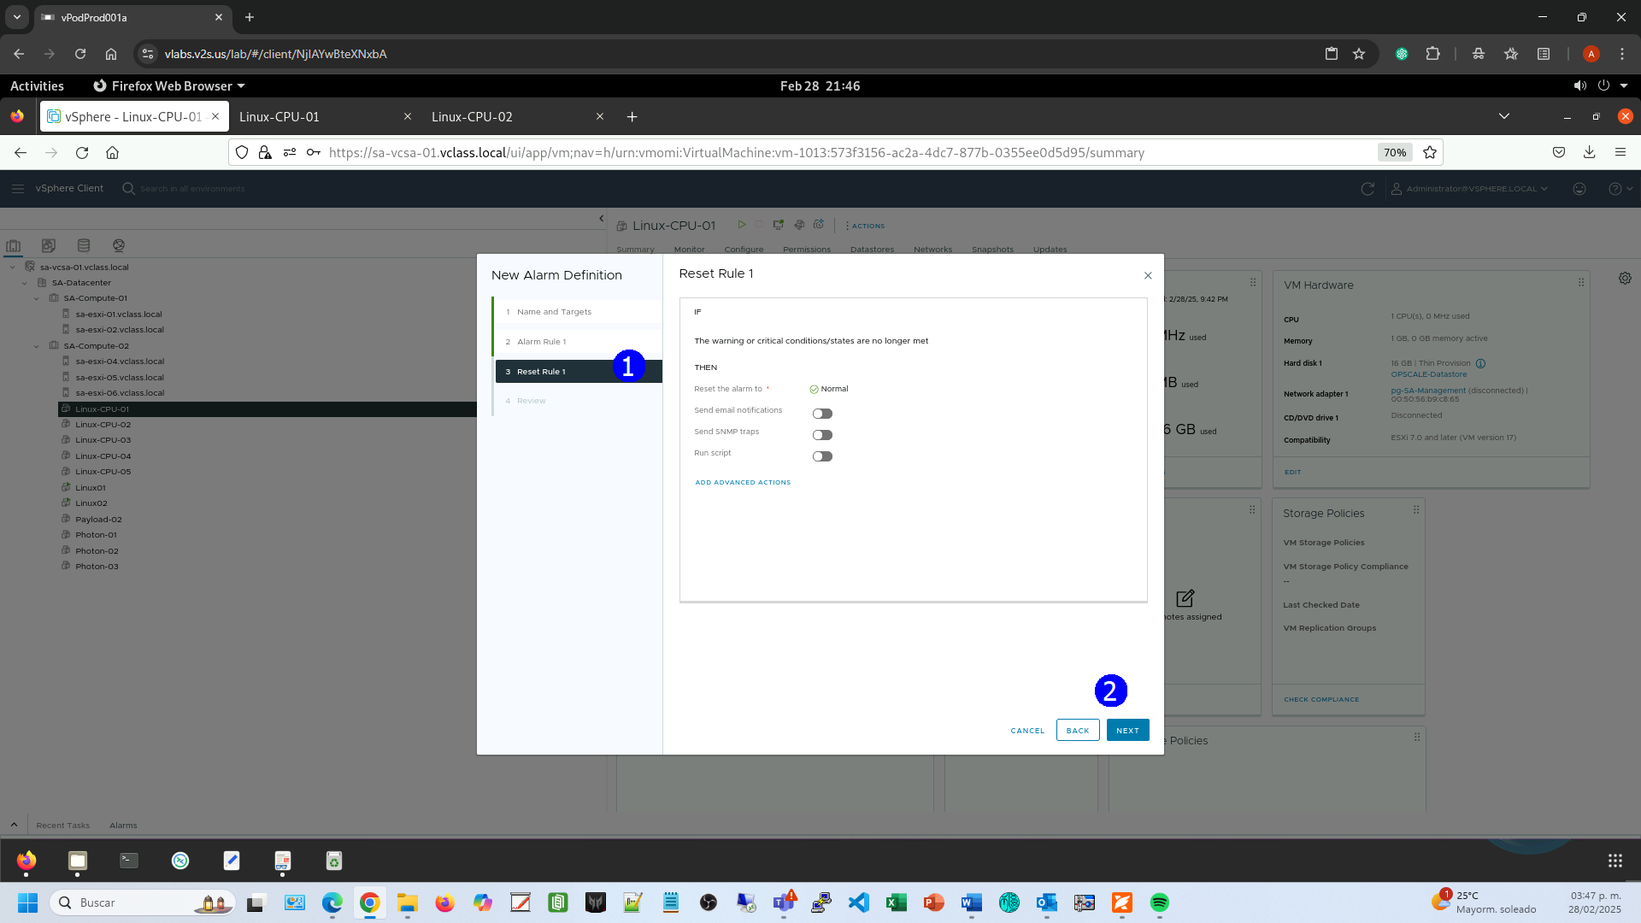

Se muestra el resumen de la alarma, aceptarla CREATE (2)

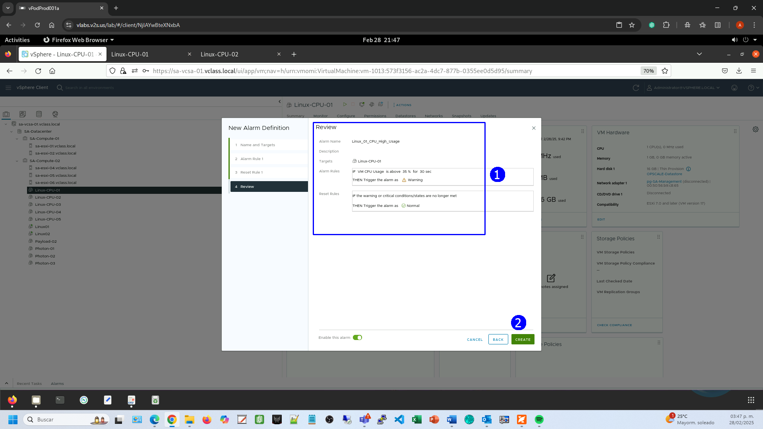

Si se desea administrar las alarmas, y en este caso verificar la existencia de la alarma recién creada

En la vista de **Hosts & Clusters** (1), click en el cluster **SA-Compute-02** (2), click en la VM **Linux-CPU-01** (3), Click en la pestaña Configure (4), en la sección de **Settings** seleccionar **Alarm definitions** (5), click en la alarma **Linux_01_CPU_High_Usage** (6)

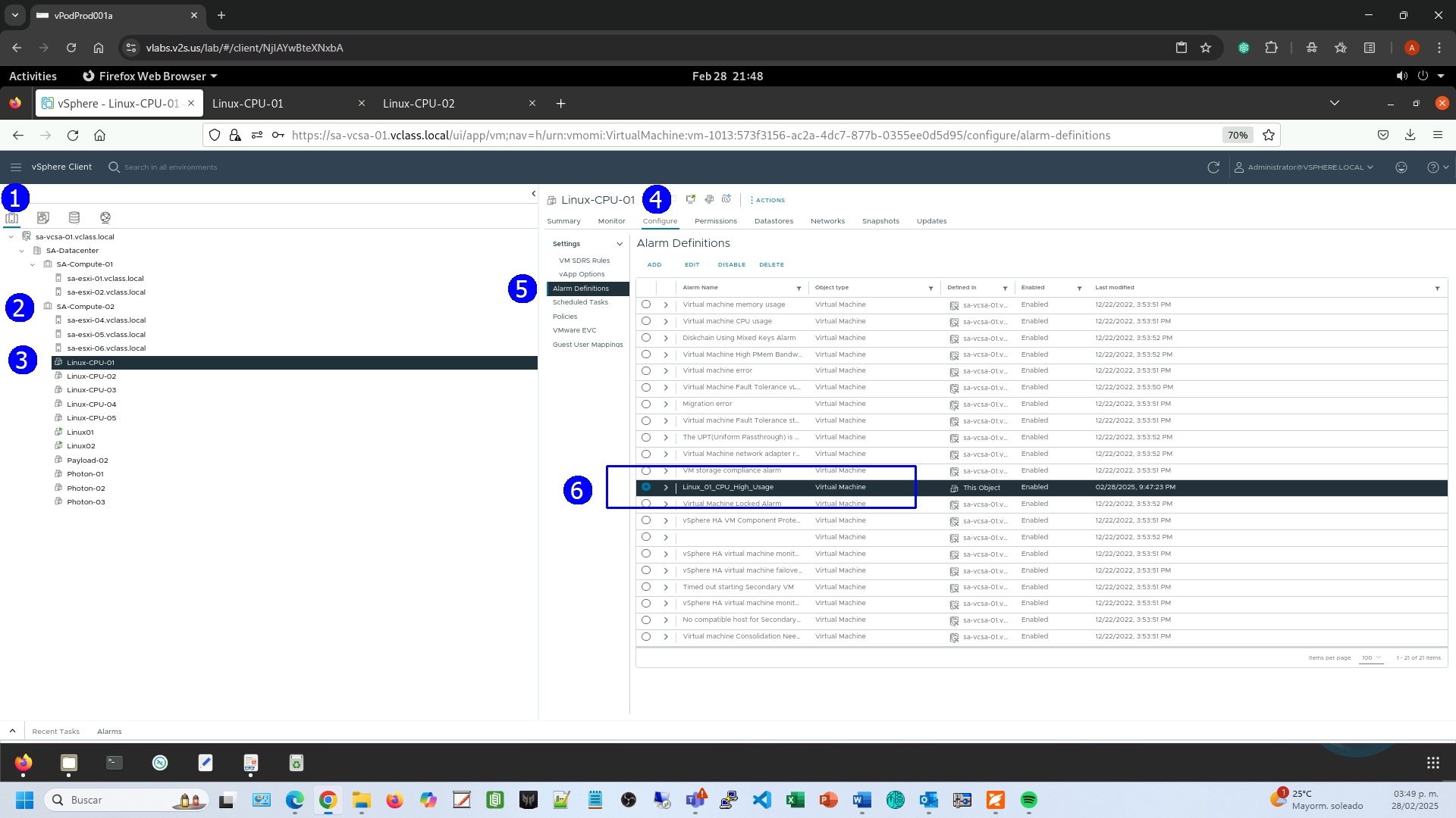

Encender la VM **Linux-CPU-01**

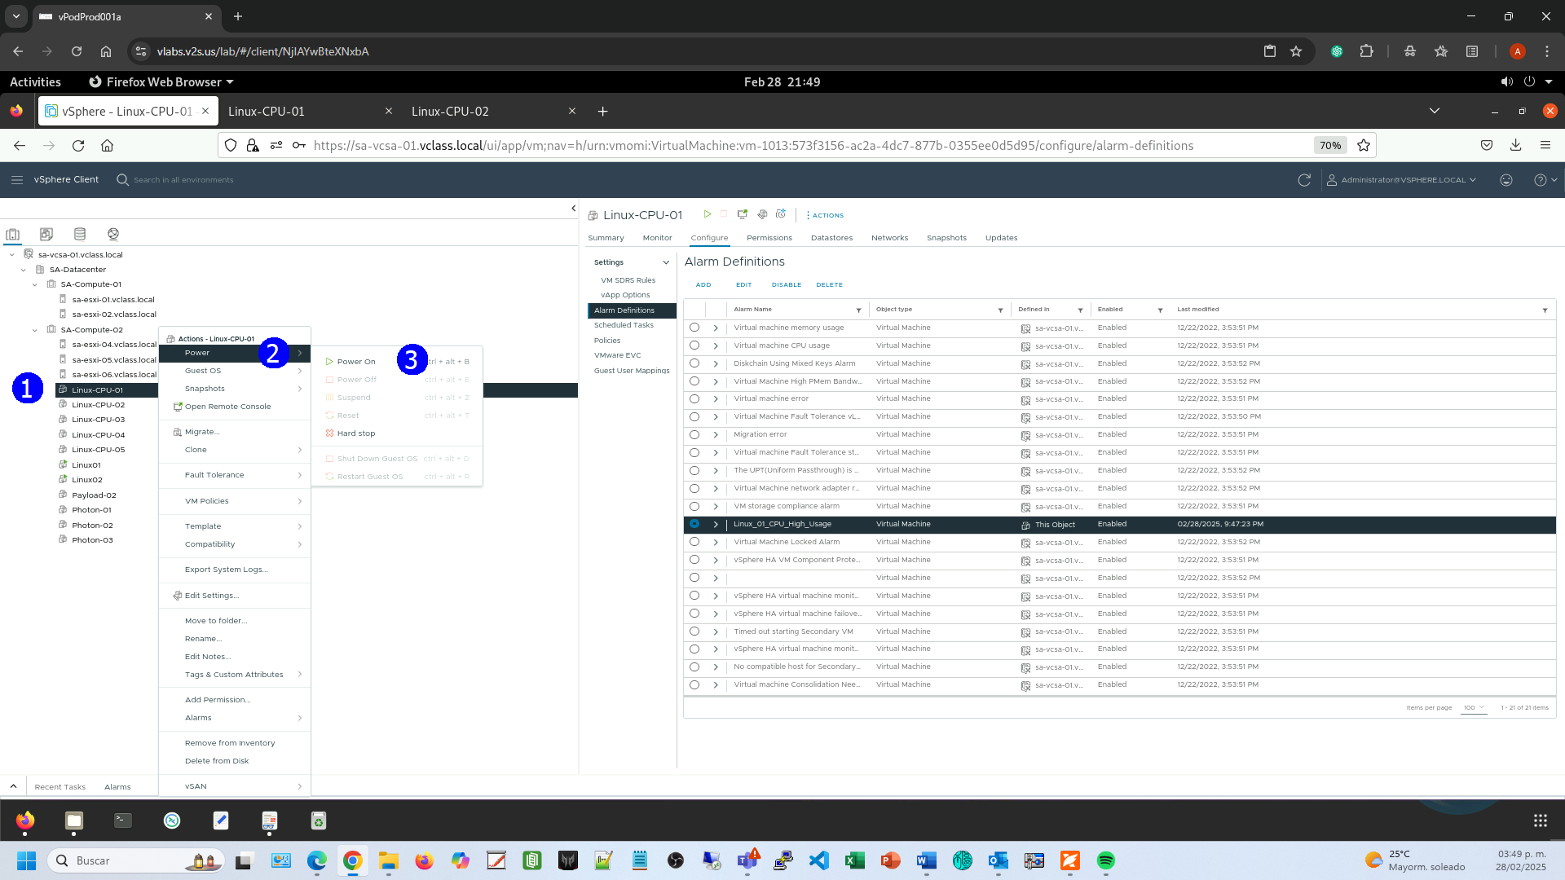

Observar que la VM no tiene alta utilización de cpu en la gráfica de desempeño

En la vista de **Hosts & Clusters** (1), click en el cluster **SA-Compute-02** (2), click en la VM **Linux_01** (3), Click en la pestaña **Monitor** (4), en la sección de **Performance** click en **Advanced**, ver que la gráfica se muestra en tiempo real **Real-Time** (6), verificar que la gráfica se refiere a **CPU usage in %** (7)

El uso de cpu está alrededor de 3% (8)

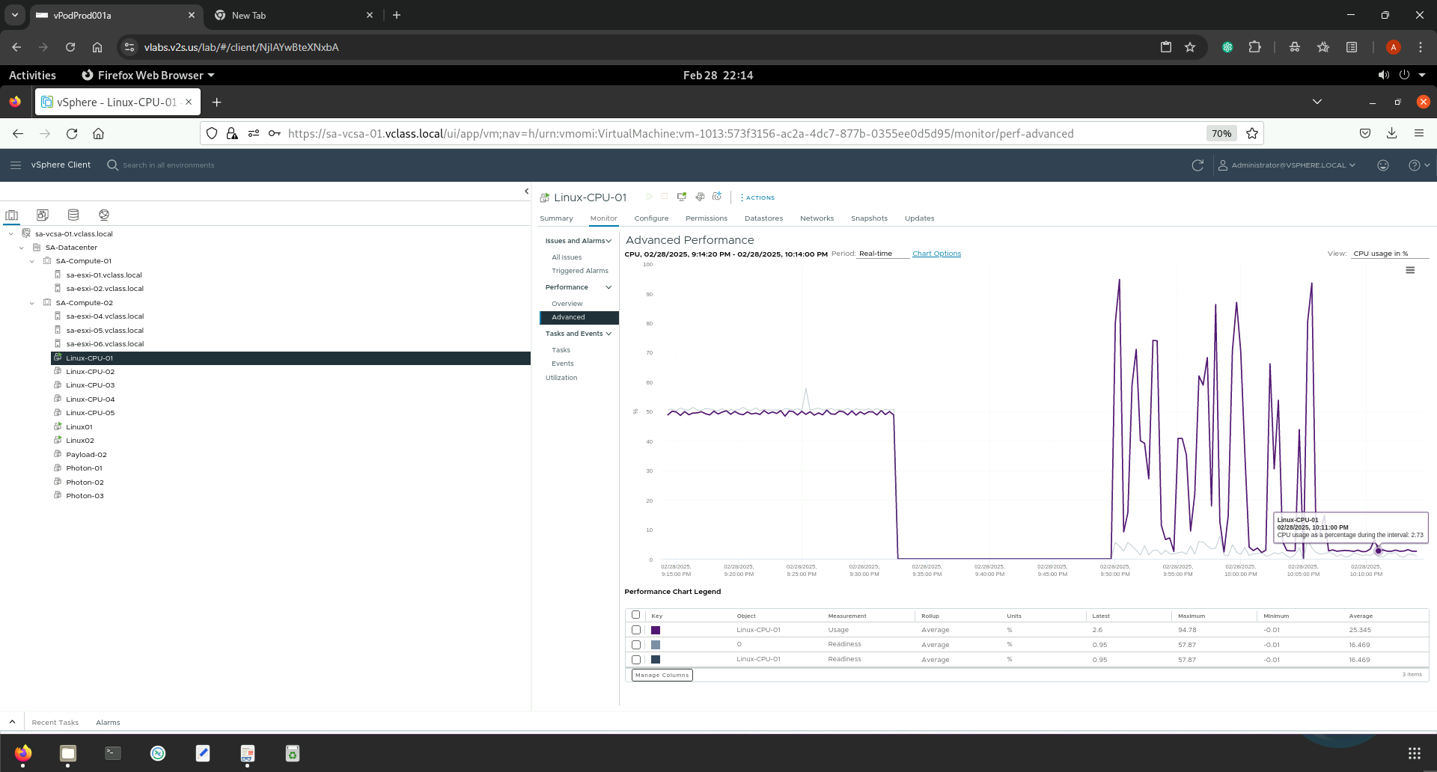

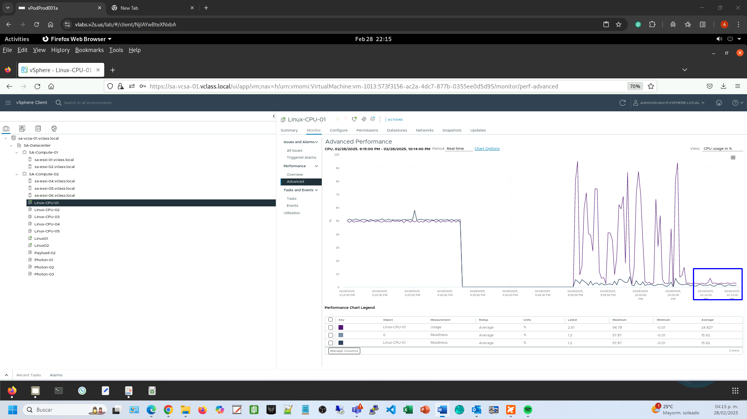

**Actividad # 2**

**Disparar la alarma de condición**

Con la VM **Linux-CPU-01** seleccionada, en la pestaña de **Summary** dar click **LAUNCH WEB CONSOLE**

Usar el password **VMware 1!**, si es necesario

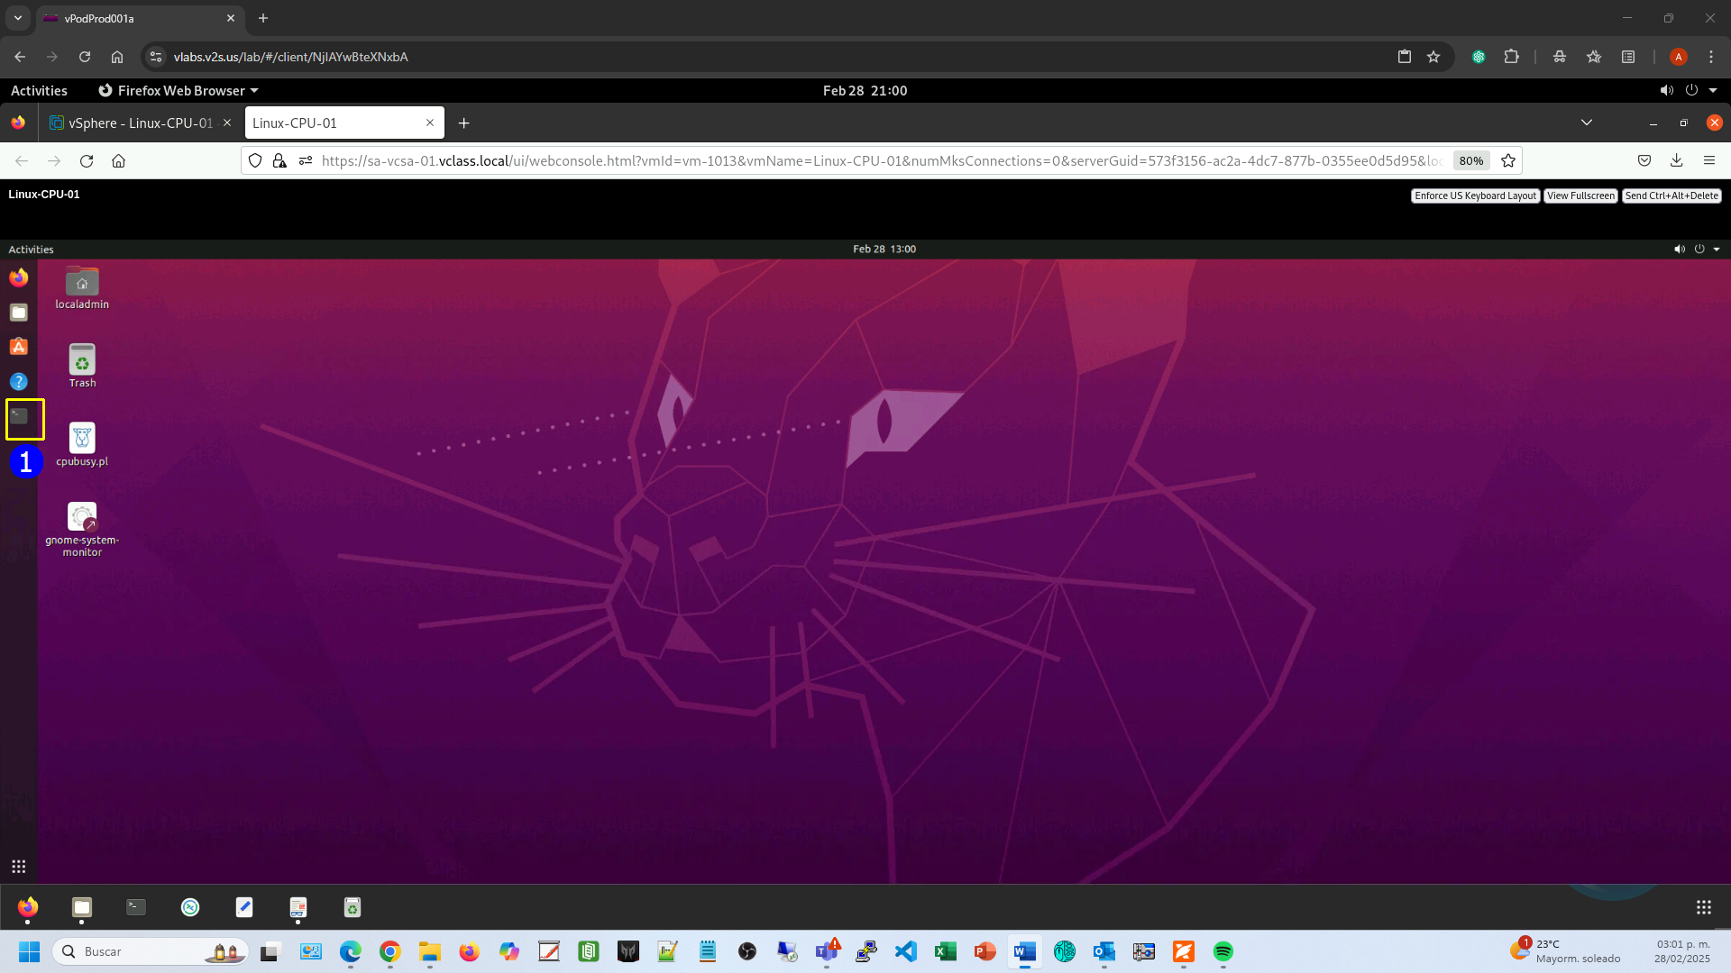

Ejecutar el comando para iniciar el script cpubusy.pl

**./Desktop/cpubusy.pl**

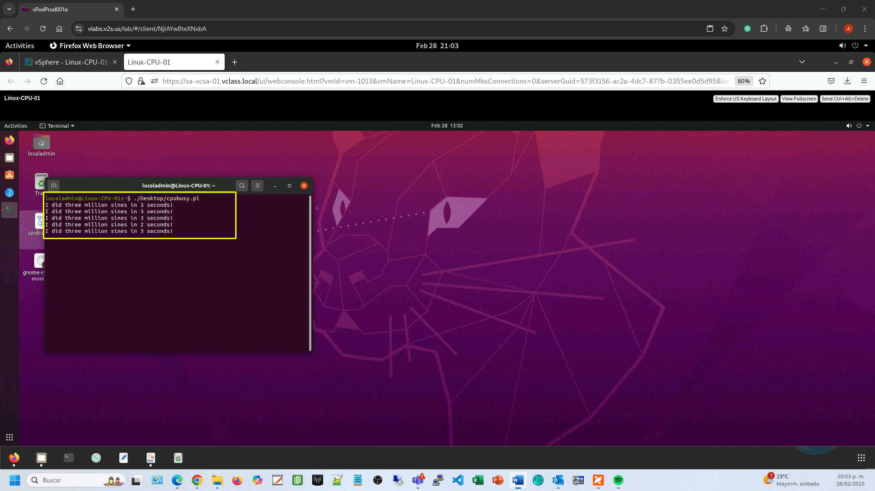

Se dispara la alarma, observar con la VM **Linux-CPU-01** seleccionada en la pestaña de resumen (5)

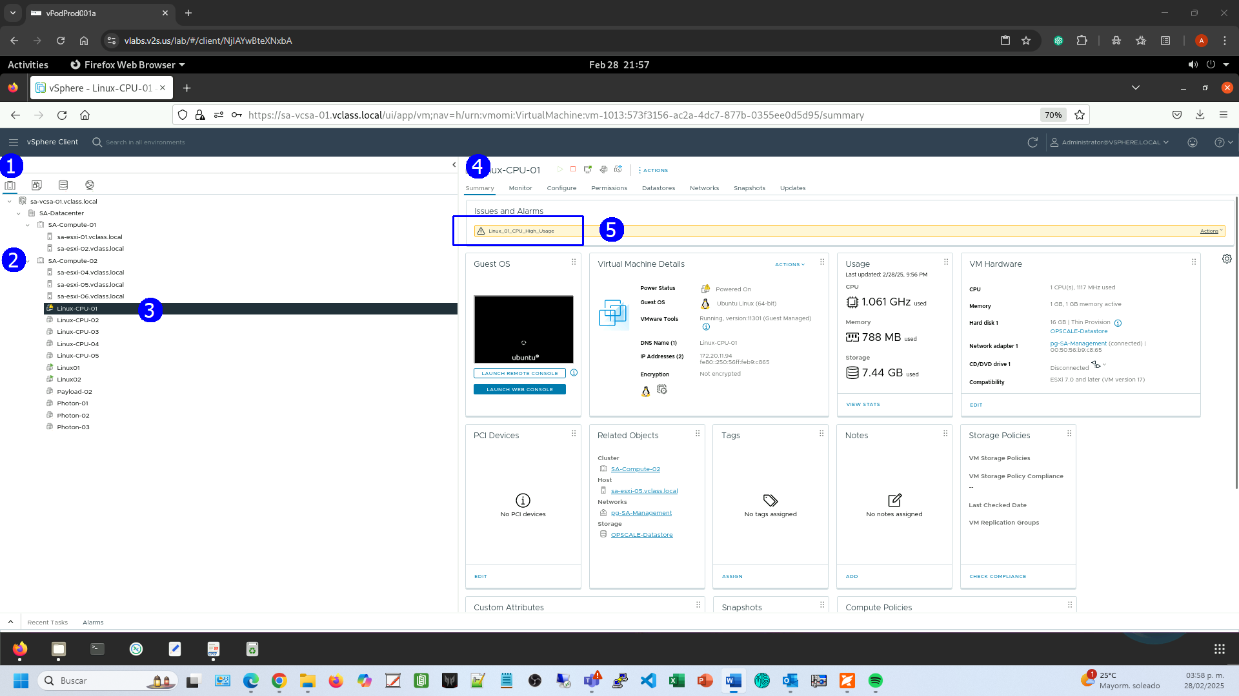

Observar la gráfica avanzada de desempeño

En la vista de **Hosts & Clusters** (1), click en el cluster **SA-Compute-02** (2), click en la VM **Linux-CPU-01** (3), Click en la pestaña **Monitor** (4), en la sección de **Performance** click en **Advanced**, ver que la gráfica se muestra en tiempo real **Real-Time** (6), verificar que la gráfica se refiere a **CPU usage in % aproximadamente de 90** **%** (7)

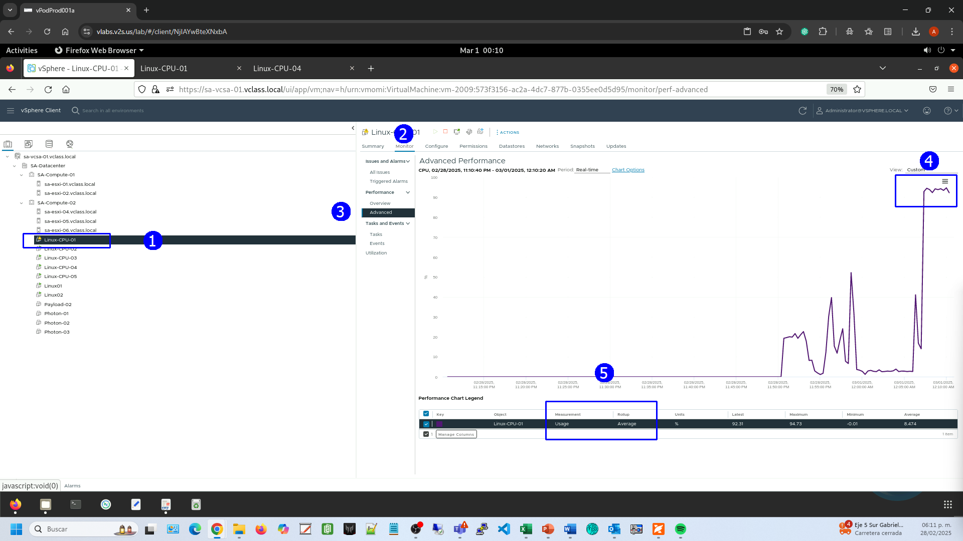

En la sección de Alarmas disparadas podemos ver también la alarma listada

En la vista de **Hosts & Clusters** (1), click en el cluster **SA-Datacenter-02** (2), click en la VM **Linux-CPU-01** (3), Click en la pestaña **Monitor** (4), en la sección de **Issues and Alarms** (4) click en **Triggered Alams** (5), ver que se lista la alarma (6)

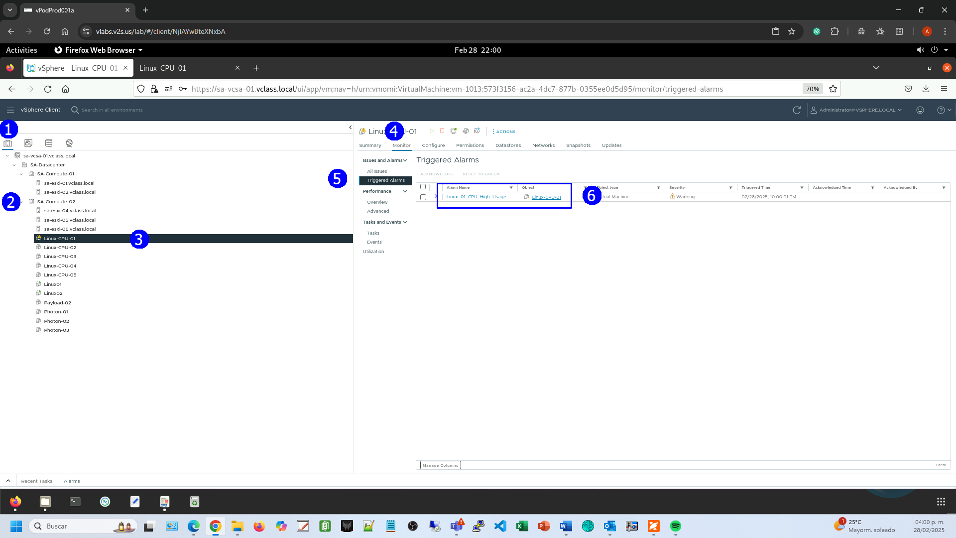

En la lista de eventos también está listado el disparo de la alarma

En la vista de **Hosts & Clusters** (1), click en el cluster **SA-Compute-02** (2), click en la VM **Linux-CPU-01** (3), Click en la pestaña **Monitor** (4), en la sección de **Tasks and Events** (4) click en **Events** (5), ver que se lista la alarma (6)

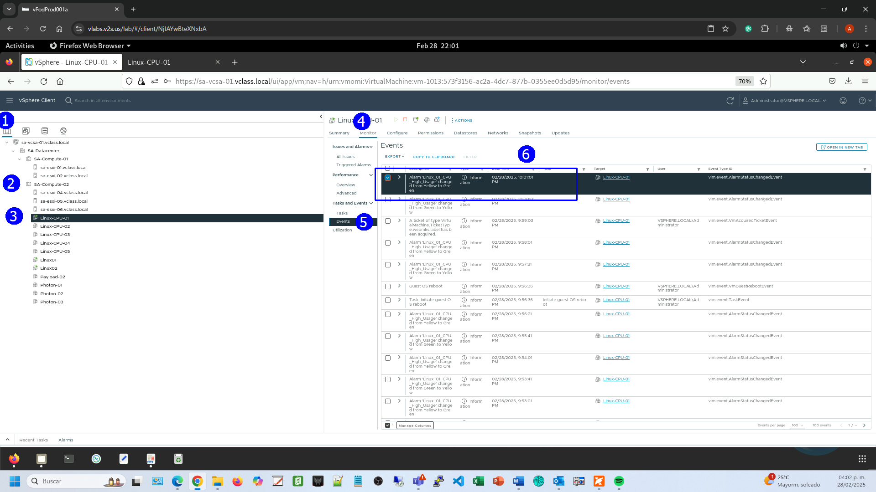

Una opción para apagar la alarma es

En la vista de **Hosts & Clusters** (1), click en el cluster **SA-Compute-02** (2), click en la VM **Linux_01** (3), Click en la pestaña **Monitor** (4), en la sección de **Issues and Alarms** (4) click en **Triggered Alams** (5), Seleccionar la alarma y dar click en **RESET TO GREEN** (6)

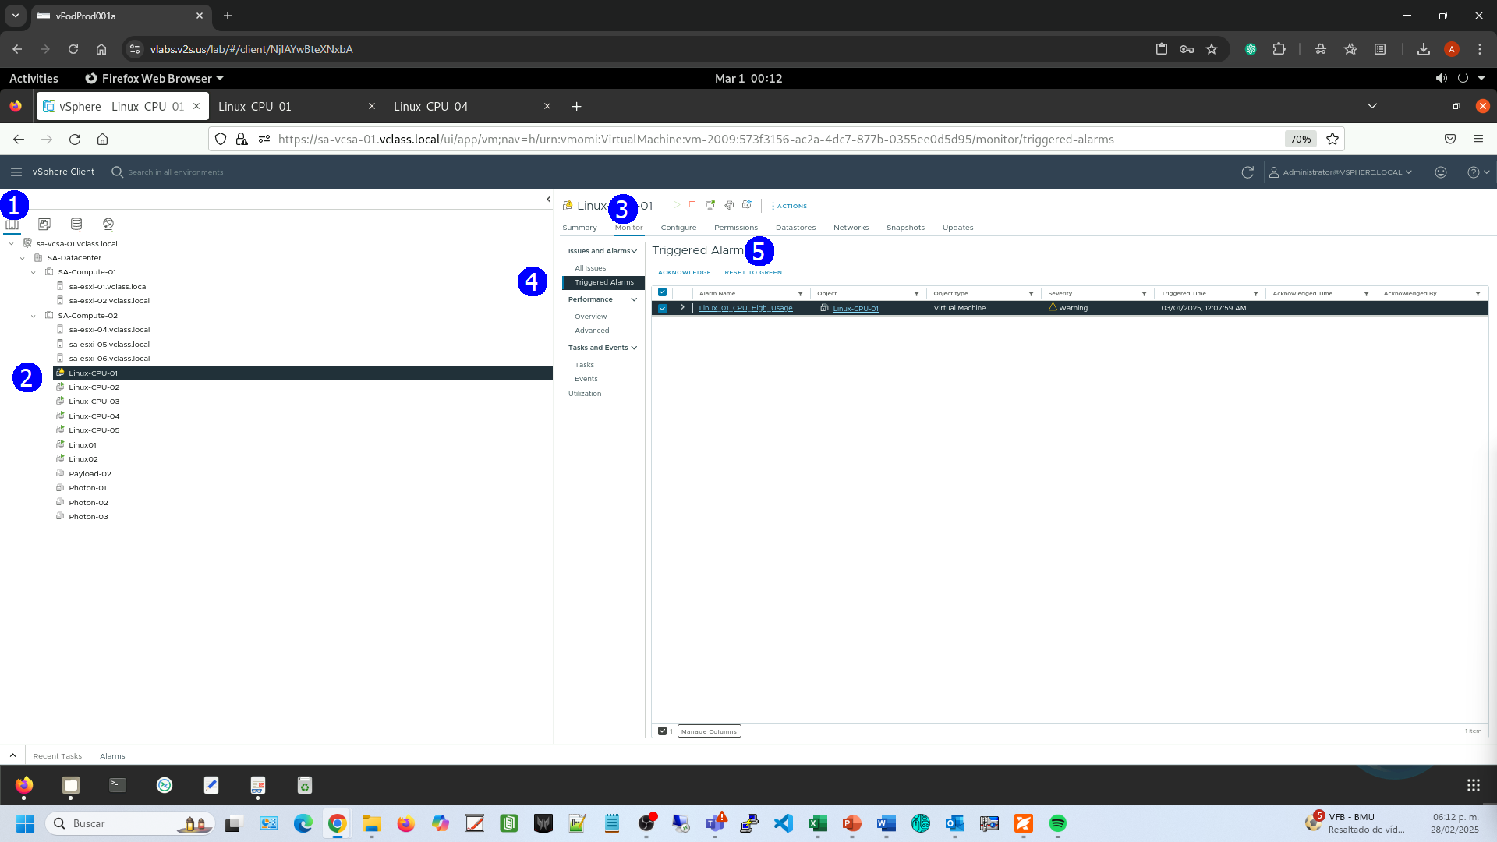

Alternativamente se puede

En la vista de **Hosts & Clusters** (1), click en el cluster **SA-Compute-02** (2), click en la VM **Linux-CPU-01** (3), Click en la pestaña **Summary** (4), en click en Actions (4) click en **RESET TO GREEN** (5)

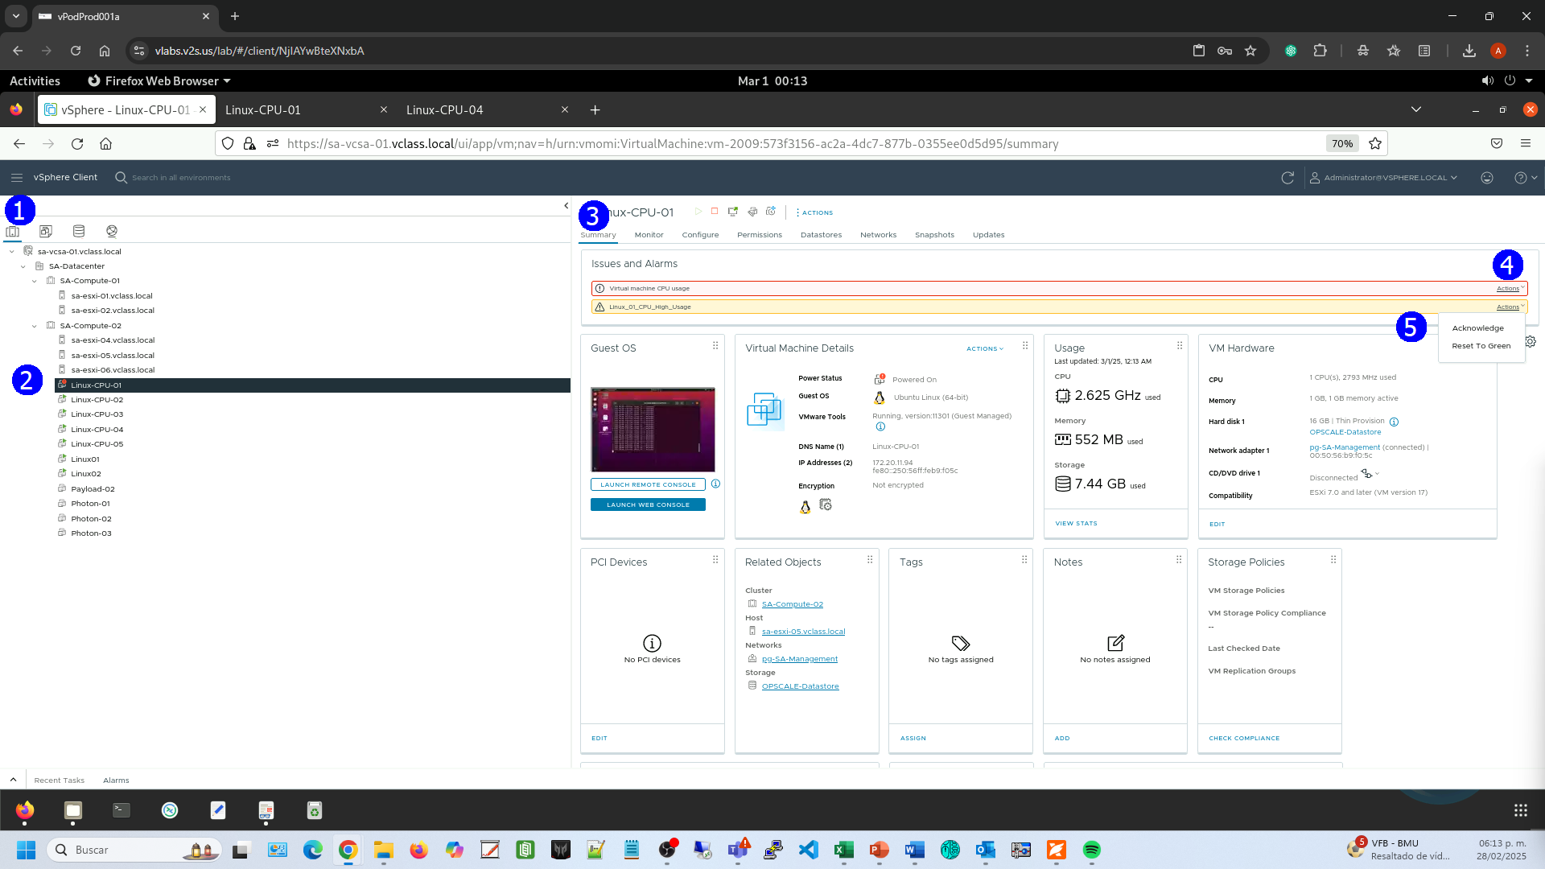

Apagar en la VM la aplicación de cpubusy

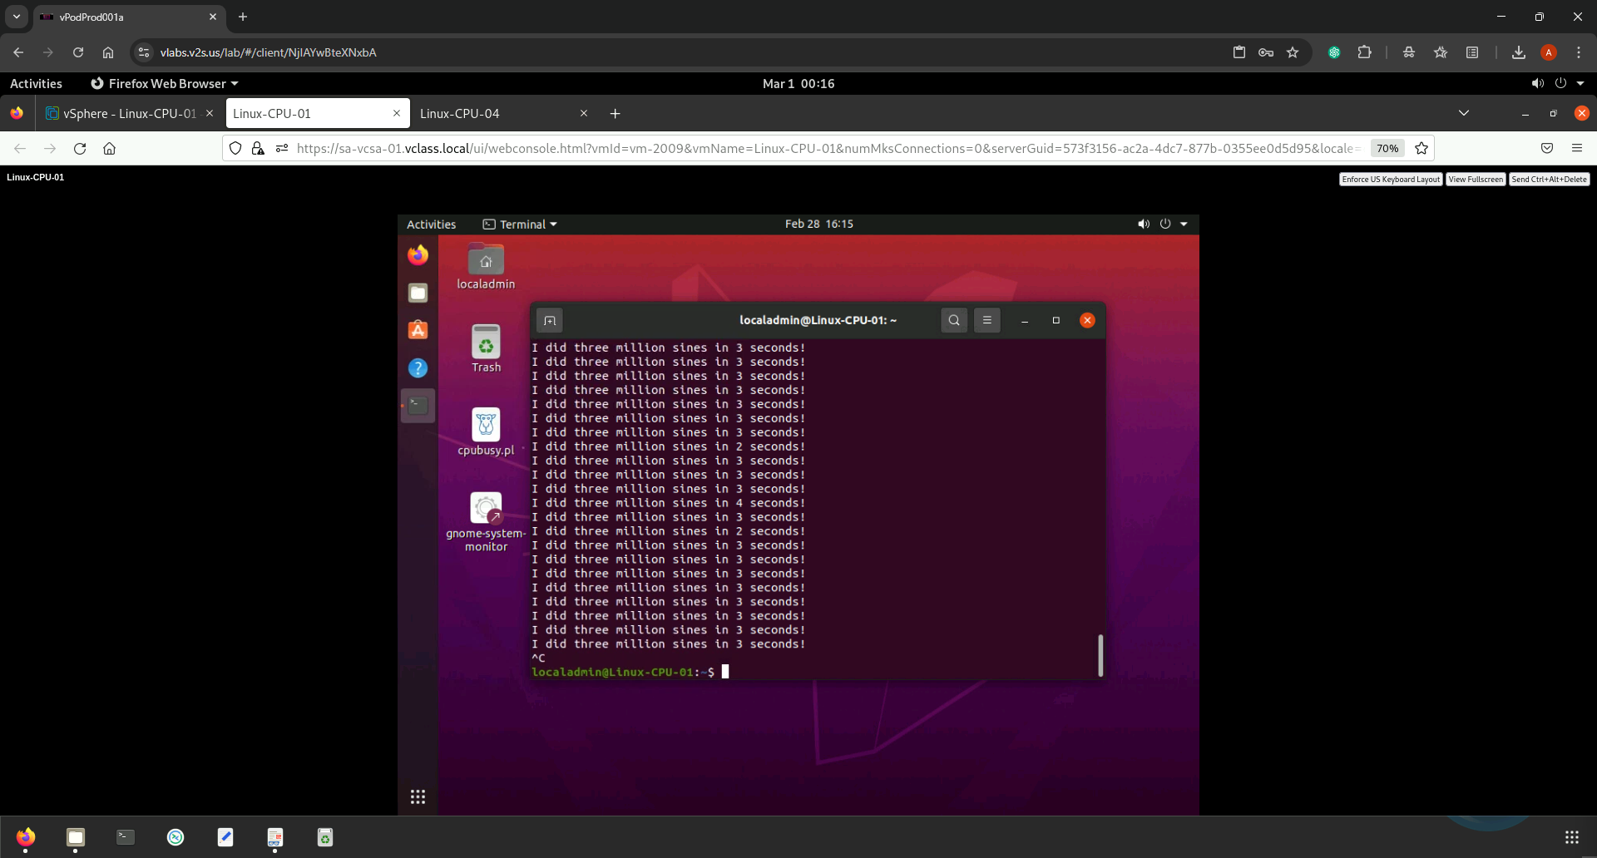

En la vista de **Hosts & Clusters** (1), click en el cluster **SA-Compute-02** (2), click en la VM **Linux-CPU-01** (3), Click en la pestaña **Monitor** (4), en la sección de **Performance** click en **Advanced**, ver que la gráfica se muestra en tiempo real **Real-Time** (6), verificar que la gráfica se refiere a **CPU usage in % aproximadamente de 3%** (7)

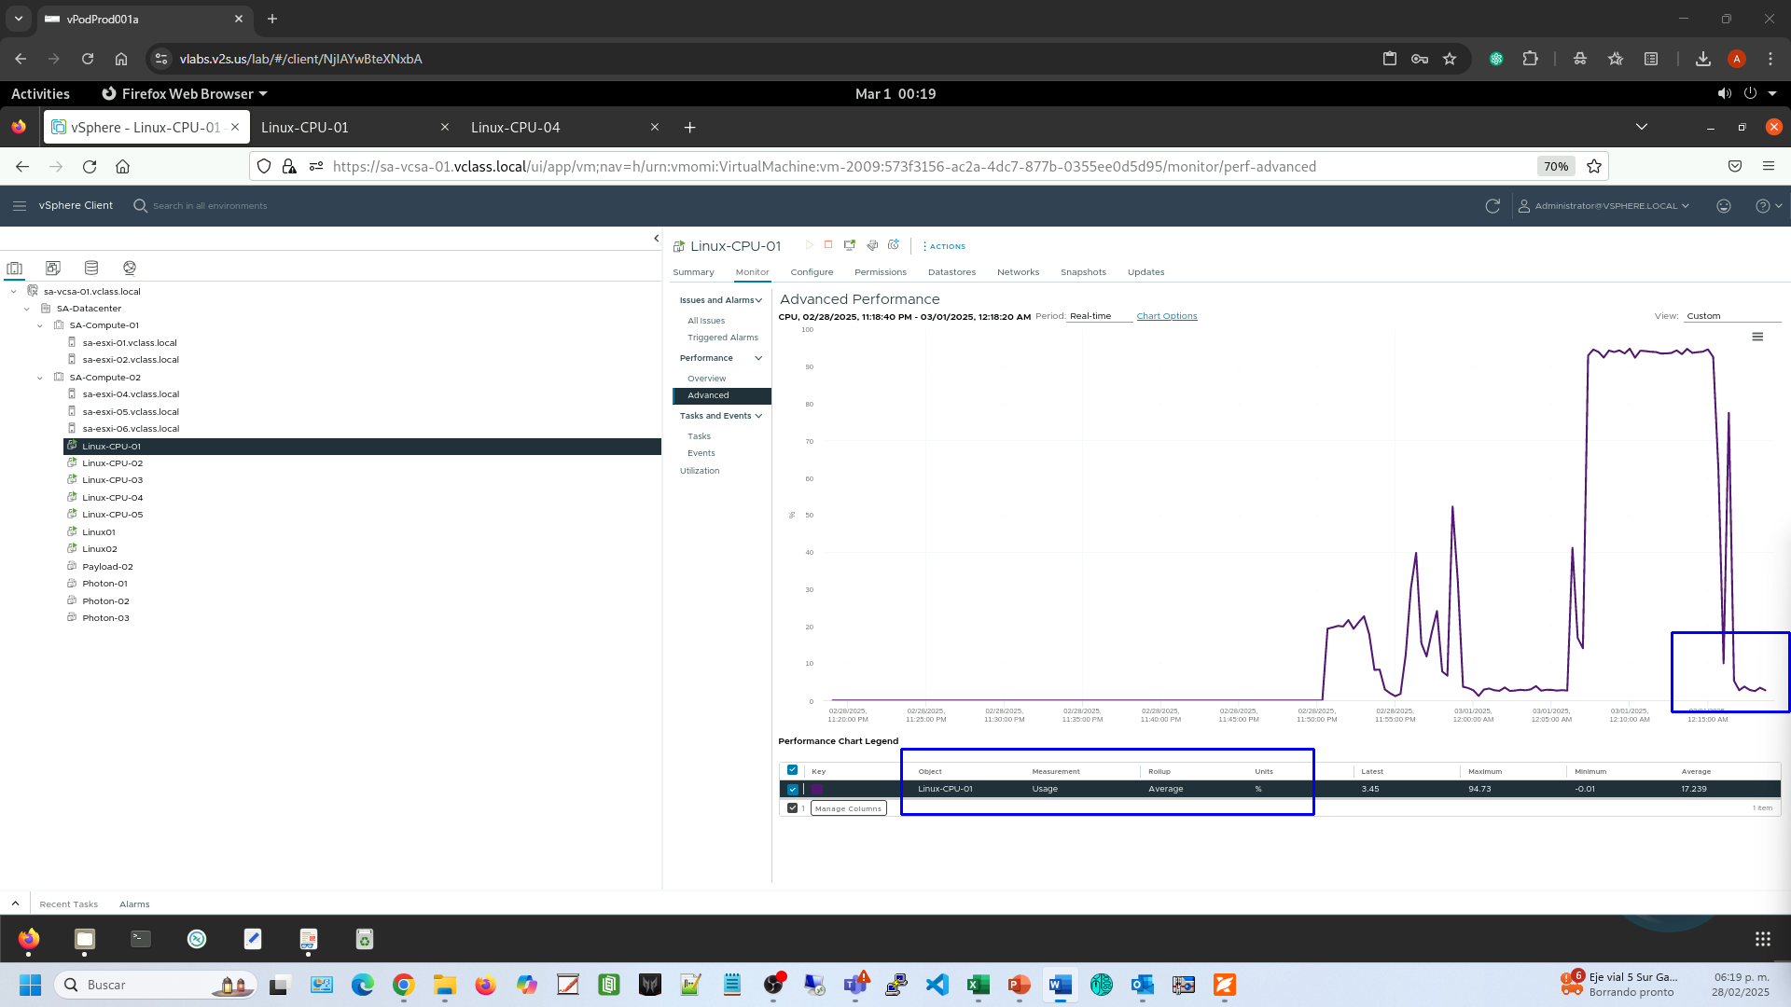

**Actividad # 3**

**Establecer una alarma para monitorear un evento**

En la vista de **Hosts & Clusters** (1), click en el cluster **Production Cluster** (2), click en la VM **Linux_01** (3), Click en la pestaña Configure (4), en la sección de **Settings** seleccionar **Alarm definitions** (5), click **ADD** (6)

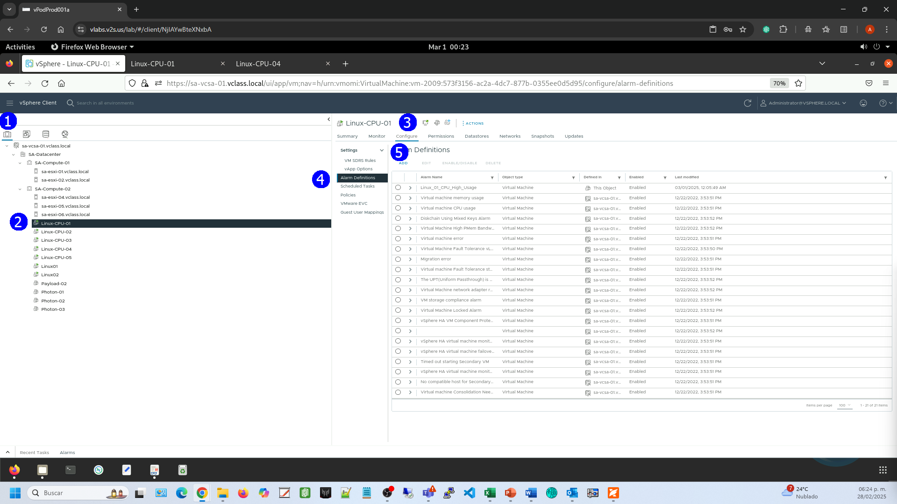

Establecer en el campo **Alarm Name**: **VM_Suspended** (2), dejar en **Target Type** Virtual Machine (3), **NEXT** (3)

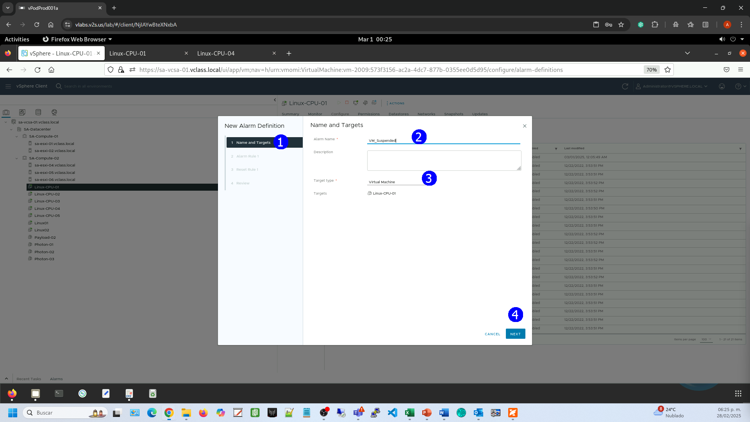

En la lista desplegable de **IF,**  en la sección de **Power and** **Connection State** (1)

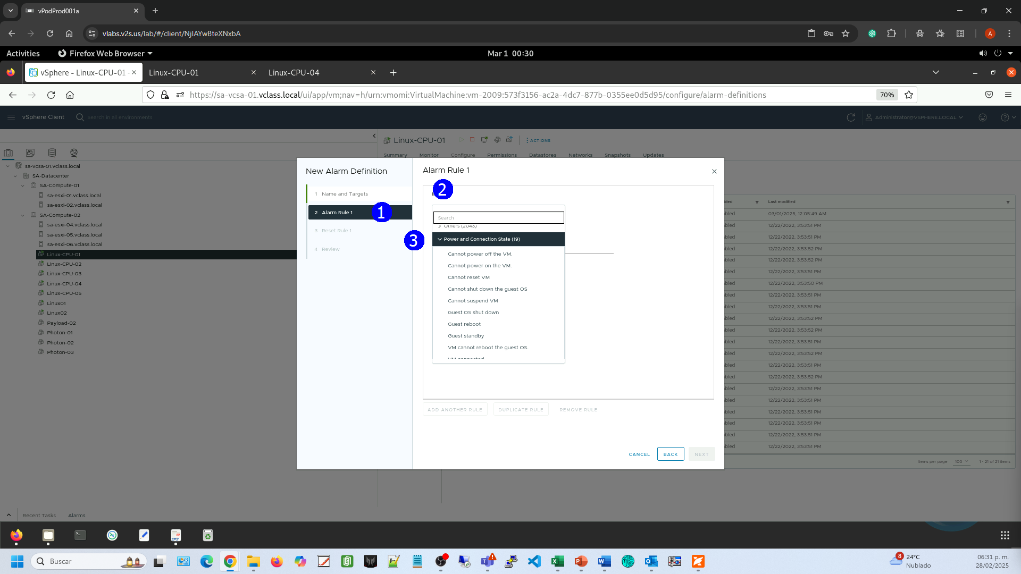

Seleccionar **VM suspended** (2)

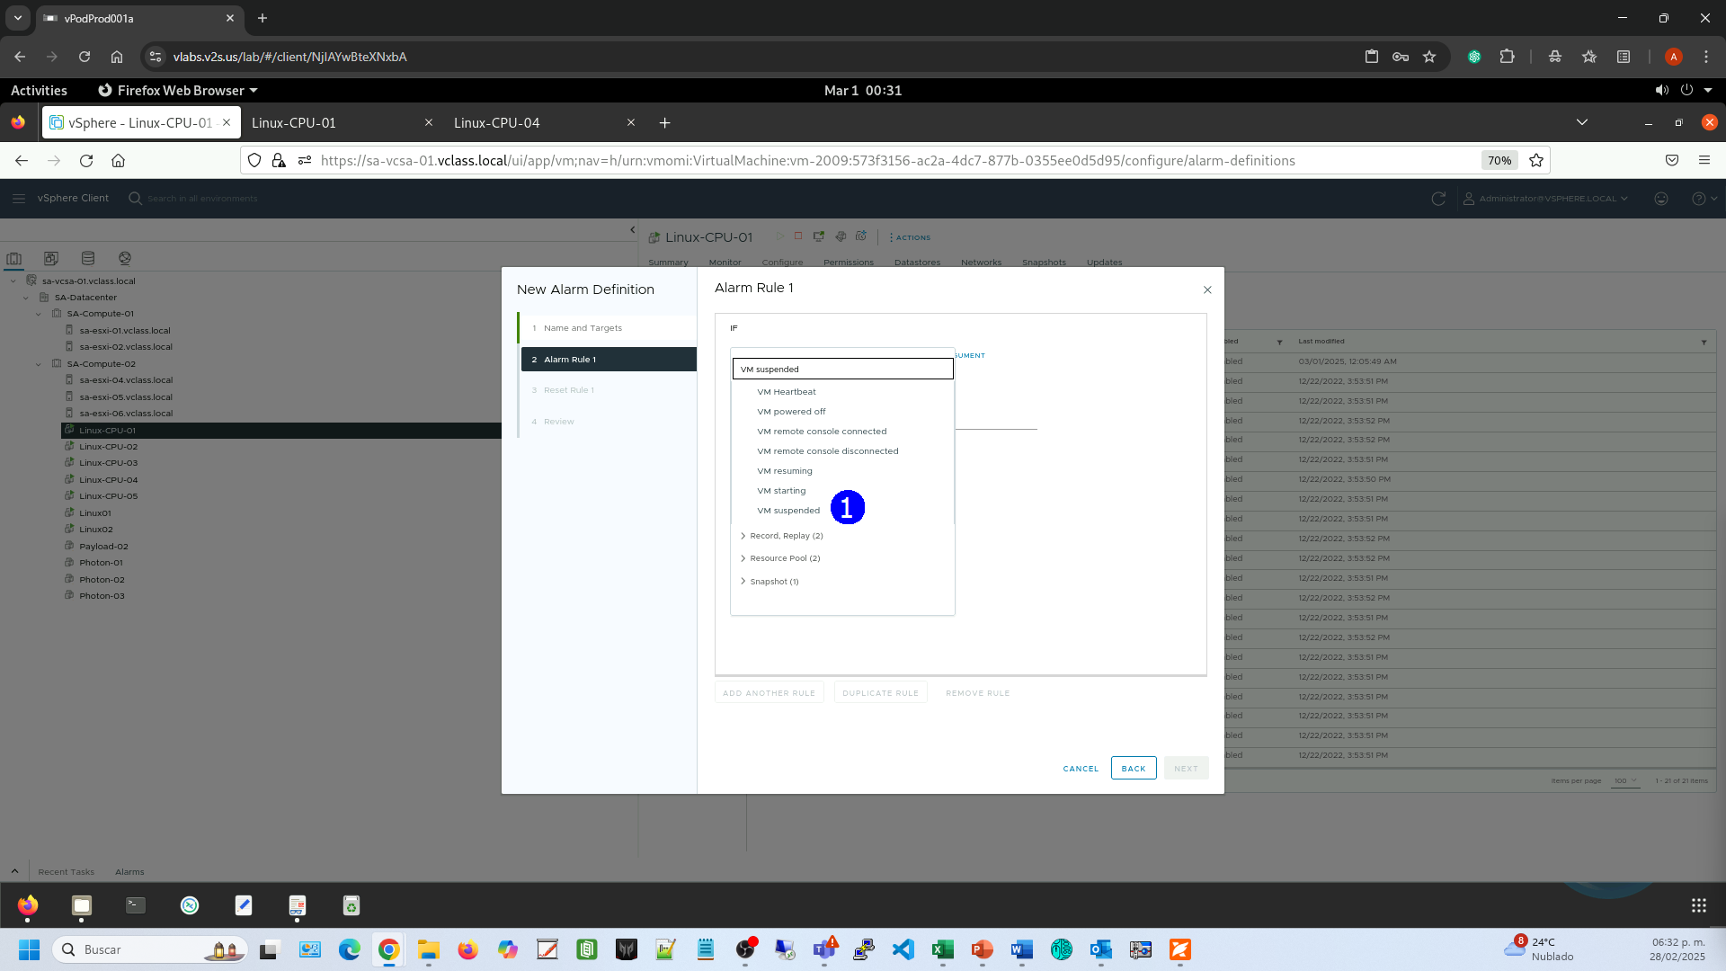

Especificar que cuando se dispare la alarma se muestre una advertencia (3), **NEXT** (4)

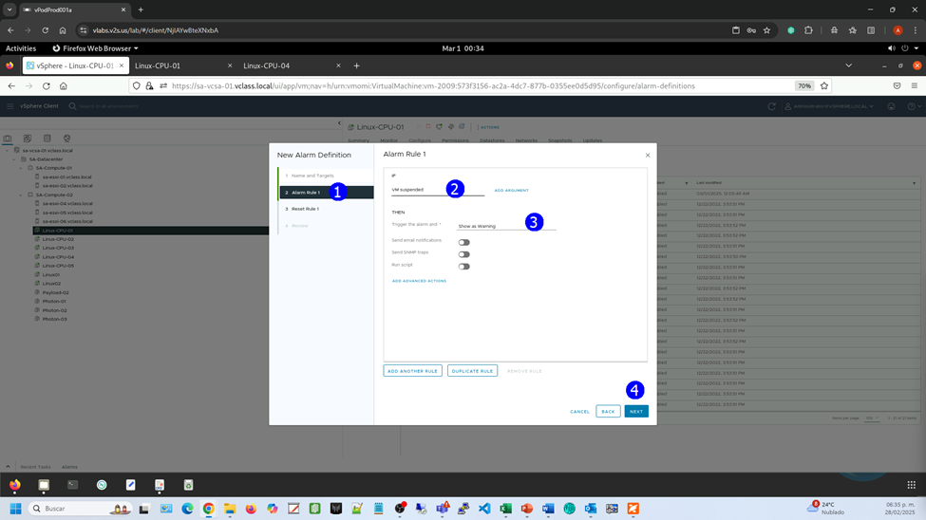

Especificar que la alarma se anule (2) cuando la VM se reinicie (2), **NEXT** (4)

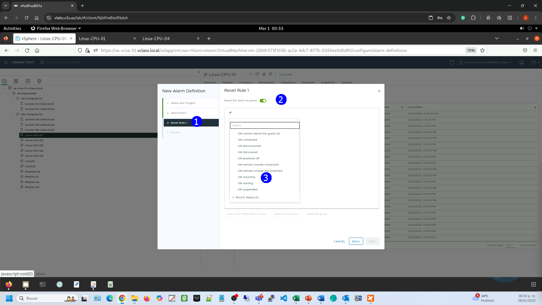

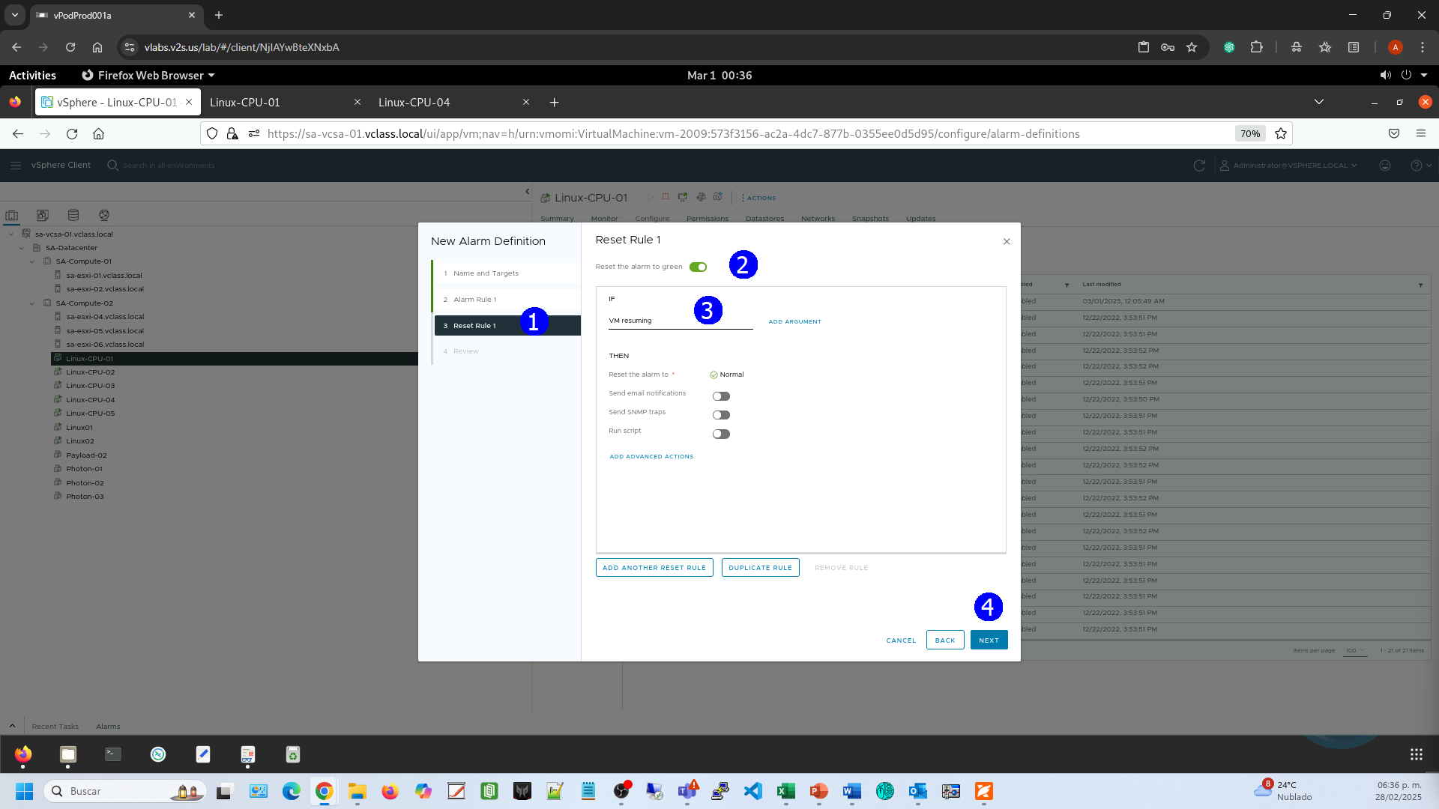

Aceptar el resumen de la configuración de la alarma (1), **CREATE** (2)

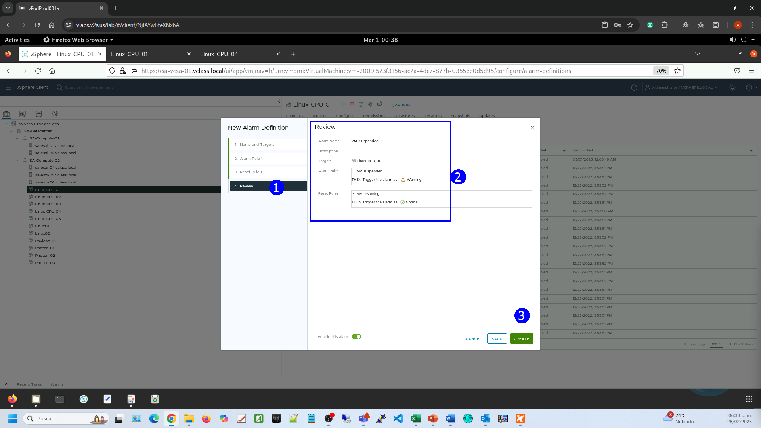

**Tarea # 4**

**Disparar la alarma de evento**

Procedamos a suspender la VM Linux_01

En la vista de **Hosts & Clusters** (1), click en la **VM Linux-CPU-01** (2), en el menú contextual seleccionar **POWER** (3), Click **Suspend** (4)

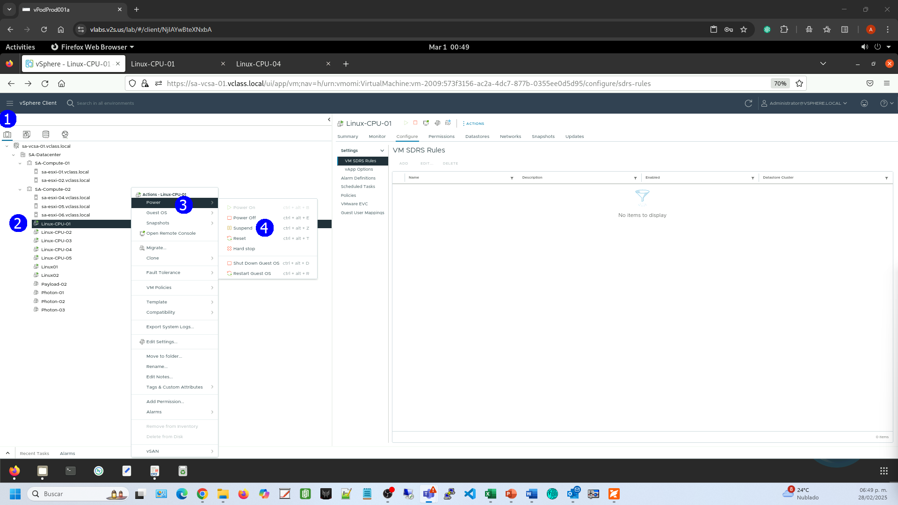

Se muestra la advertencia de que se suspenderá la VM, Click **YES** (1)

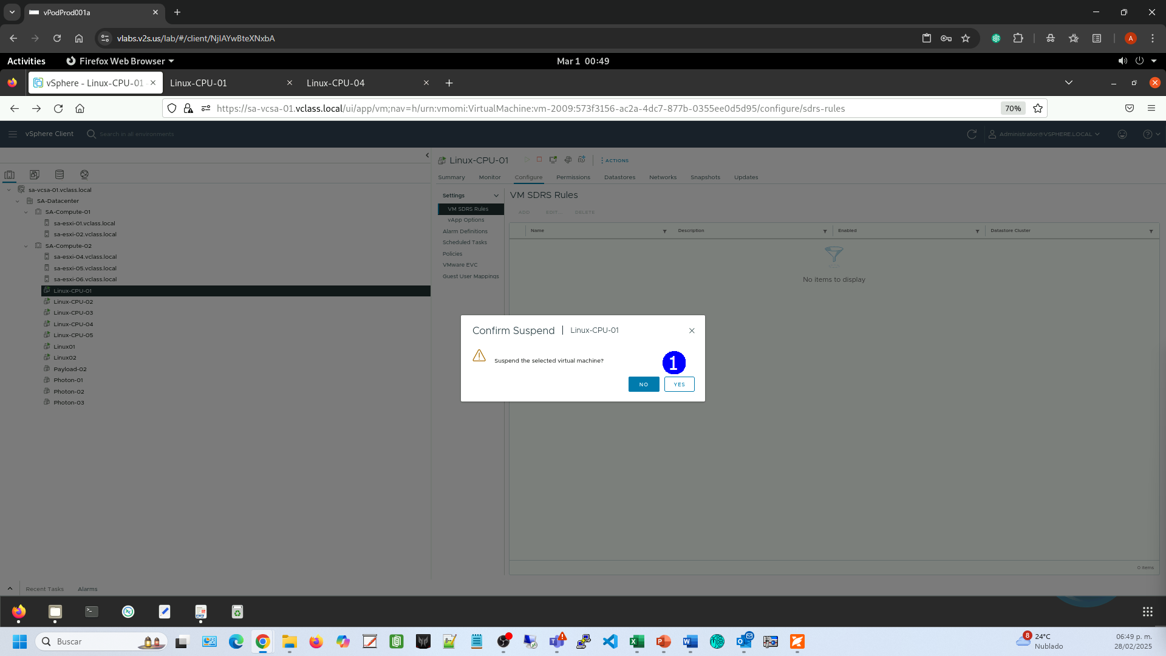

Se dispara inmediatamente la alarma

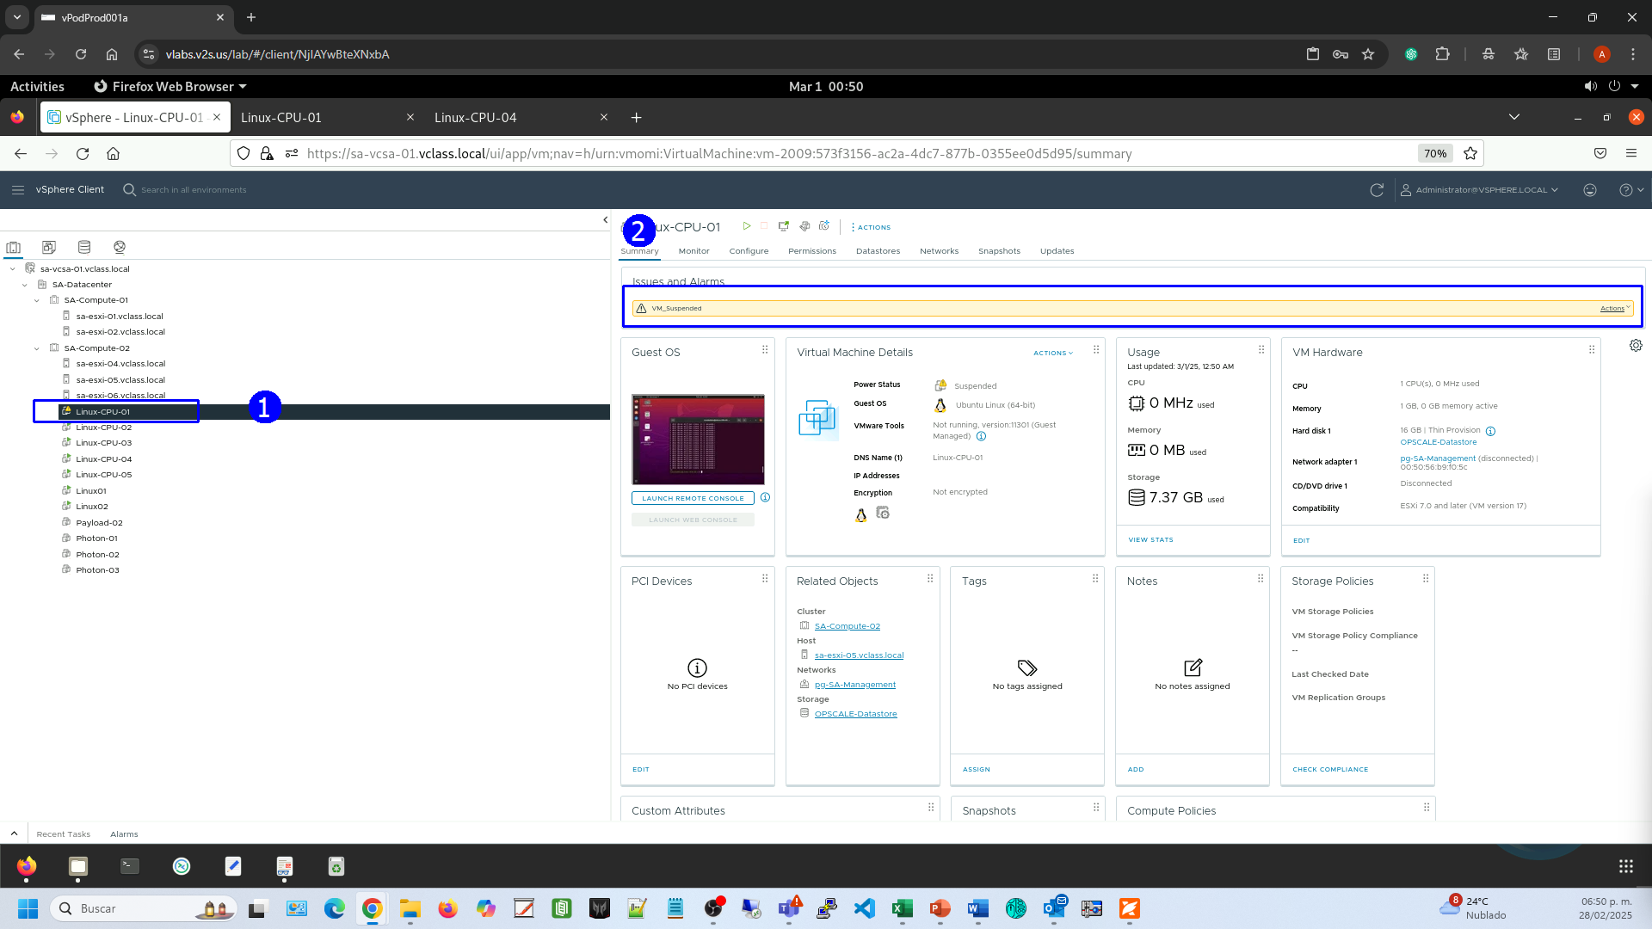

Iniciemos la VM para que se anule la alarma

En la vista de **Hosts & Clusters** (1), click en la **VM Linux_01** (2), en el menú contextual seleccionar **POWER** (3), Click **Power On** (4)

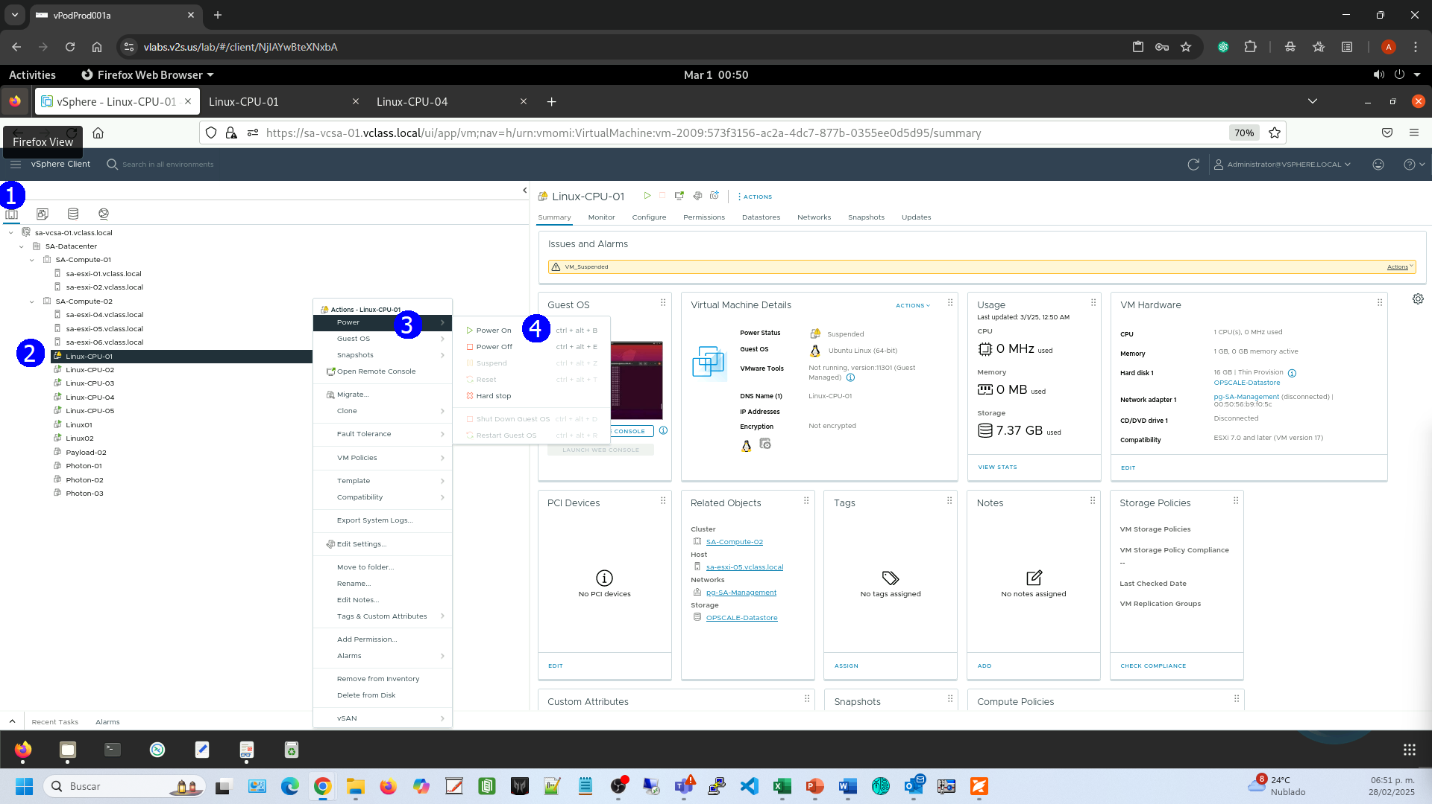

La alarma desaparece

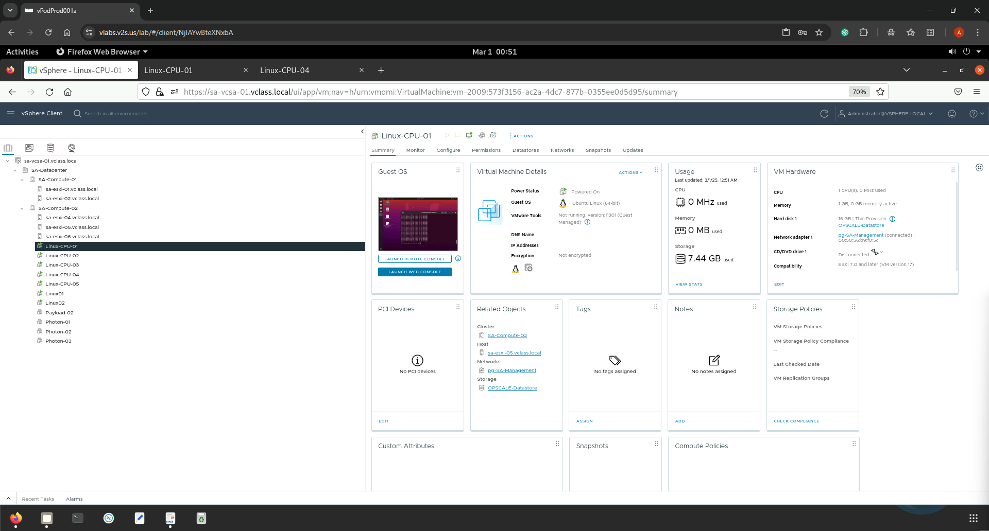

**Tarea # 5**

**Desactivar las alarmas**

En la vista de **Hosts & Clusters** (1), click en la **VM Linux-CPU-01** (2), click en la pestaña **Configure**(3), click en **Alarm Definitions** (4), en la alarma a eliminar(5), click **DELETE** (6)

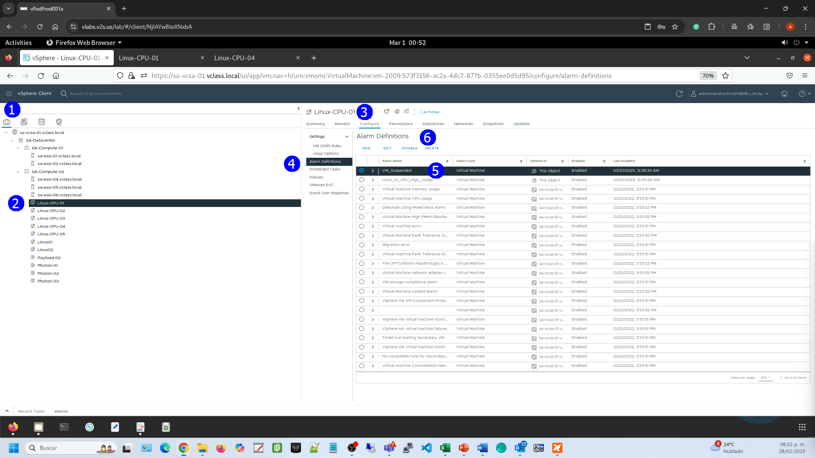Se muestra la advertencia de eliminación, click **OK** (1)

